|  |
| --- |
| **TRƯỜNG ĐẠI HỌC VINH**  **VIỆN KỸ THUẬT VÀ CÔNG NGHỆ** |
|  |
|  |
|  |
|  |
| **NHÓM 01** |
|  |
|  |
| **BÁO CÁO ĐỒ ÁN HỌC PHẦN**  **CÔNG NGHỆ PHẦN MỀM**  *Đề tài:* |
| **THIẾT KẾ VÀ XÂY DỰNG ỨNG DỤNG**  **QUẢN LÝ NHÂN SỰ CÔNG TY DỆT MAY ĐỨC LÂM** |
|  |
|  |
|  |
|  |
|  |
| **Nghệ An – 2020** |
| **TRƯỜNG ĐẠI HỌC VINH**  **VIỆN KỸ THUẬT VÀ CÔNG NGHỆ** |
|  |
|  |
|  |
|  |
| **BÁO CÁO ĐỒ ÁN HỌC PHẦN**  **CÔNG NGHỆ PHẦN MỀM** |
| *Đề tài:*  **THIẾT KẾ VÀ XÂY DỰNG ỨNG DỤNG**  **QUẢN LÝ NHÂN SỰ CÔNG TY DỆT MAY ĐỨC LÂM** |
|
|  |
|  |
| GVHD: TS. Cao Thanh Sơn  Sinh viên: Nguyễn Quốc Tĩnh,  57K2-CNTT, 165TDV20001 |
|  |
|  |
|  |
| **Nghệ An – 2020** |

**LỜI CAM ĐOAN**

Tôi xin cam đoan đề tài: “*Thiết kế và xây dựng ứng dụng quản lý nhân sự công ty dệt may Đức Lâm* ” là đề tài của riêng tôi và chưa chia sẻ cho bất kỳ ai. Trong quá trình làm đề tài có sự tham khảo tài liệu có nguồn gốc rõ ràng, đã được nêu rõ trong tài liệu tham khảo và sự hướng dẫn của TS. Cao Thanh Sơn. Các nội dung, kết quả trong đề tài là trung thực. Nếu phát hiện có bất kỳ gian lận nào tôi xin hoàn toàn chịu trách nhiệm.

*Nghệ An, ngày 12 tháng 05 năm 2020*

**Sinh viên**

**Nguyễn Quốc Tĩnh**

**MỤC LỤC**

Table of Contents

MỞ ĐẦU 2

1. Lý do chọn đề tài 2

2. Mục đích thực hiện 2

3. Phạm vi thực hiện 3

4. Nội dung thực hiện 3

CHƯƠNG 1. GIỚI THIỆU BÀI TOÁN 4

1.1. Yêu cầu khách hàng 4

1.2. Quy trình thực hiện tổng thể: Scrum 4

**1.3. Mô tả các chức năng của hệ thống:** 4

**1.3.1. Chức năng quản lý nhân sự:** 4

**1.3.2. Chức năng quản lý tiền lương:** 5

**1.3.3. Chức năng phân quyền bảo mật hệ thống:** 5

**1.3.4. Chức năng thống kê báo cáo:** 5

**1.4. Quy trình quản lý nhân sự** 6

**1.4.1. Quy trình tuyển dụng** 6

**1.4.2. Quy trình quản lý nhân viên** 7

**1.4.3. Quy trình quản lý hợp đồng** 8

**1.4.4. Quy trình nghỉ phép** 9

CHƯƠNG 2. PHÂN TÍCH VÀ THIẾT KẾ HỆ THỐNG 11

2.1. Yêu cầu hệ thống 11

**2.1.1. Yêu cầu cơ bản:** 11

**2.1.2. Đặc tả chức năng:** 11

**2.1.3. Đặc tả phi chức năng** 12

2.2. Phân tích nghiệp vụ 13

**2.2.1. Các mô hình Use case** 13

2.2.2. Các sơ đồ hoạt động (Activity Diagram): 17

2.3. Phân tích hệ thống 20

**2.3.1. Quản lý nhân viên** 20

2.3.2. Quản lý tuyển dụng 20

2.3.3. Quản lý hợp đồng lao động 22

2.3.4. Quản lý lương nhân viên 23

2.4. Thiết kế kiến trúc 24

Sơ đồ cấu trúc chức năng của hệ thống: 24

2.5. Thiết kế CSDL 26

2.5.1. Mô tả lớp Phòng Ban 26

2.5.2. Mô tả lớp Chức Vụ 26

2.5.3. Mô tả lớp Dân Tộc 27

2.5.4. Mô tả lớp Hồ Sơ Tuyển Dụng 27

2.5.5. Mô tả lớp Kết Quả Tuyển Dụng 30

2.5.6. Mô tả lớp Nhân Viên 31

2.5.7. Mô tả lớp Quốc Tịch 33

2.5.8. Mô tả lớp Tôn Giáo 33

2.5.9. Mô tả lớp Trình Độ Học Vấn 34

2.5.10. Mô tả lớp Trình Độ Tin Học 34

2.5.11. Mô tả lớp Vị Trí Tuyển Dụng 34

2.5.12. Mô tả lớp Lương Nhân Viên 35

2.5.13. Mô tả lớp Quá Trình Công Tác 36

2.5.14. Mô tả lớp Quản Lý Khen Thưởng 37

2.5.15. Mô tả lớp Quản Lý Kỷ Luật 38

2.5.16. Mô tả lớp Hợp Đồng Lao Động 39

2.5.17. Mô tả lớp Nghỉ Việc 40

2.6.1. Giao diện đăng nhập 40

2.6.2. Quản lý nhân sự 41

2.6.3. Quản lý lương 41

2.6.4. Quản lý tuyển dụng 43

2.6.5. Hợp đồng lao động 43

2.6.6. Quản lý nghỉ việc 44

2.7. Thiết kế thủ tục 45

2.7.1. Thủ tục tính lương 45

CHƯƠNG 3. CÀI ĐẶT THỬ NGHIỆM 47

3.1. Kết quả đã thực hiện được 47

3.2. Kế hoạch kiểm thử 47

3.2.1. Tổ chức kiểm thử 47

3.2.2. Các bước kiểm thử 48

3.3. Phương pháp kiểm thử 48

KẾT LUẬN 50

1. Kết quả đạt được 50

2. Khó khăn 50

3. Hướng phát triển 50

TÀI LIỆU THAM KHẢO 51

**DANH MỤC TỪ VIẾT TẮT**

|  |  |  |
| --- | --- | --- |
| **STT** | **Từ viết tắt** | **Giải thích** |
| **1** | SQL | Structured Query Language |
| **2** | ASP.NET CORE | Active Server Pages Net Core |

**DANH MỤC BẢNG CHIẾU**

|  |  |
| --- | --- |
| Bảng 1. Đặc tả chức năng | Trang 4 |
| Bảng 2. Đặc tả phi chức năng | Trang 5 |
| Bảng 3. Mô tả lớp Phòng Ban | Trang 24 |
| Bảng 4. Mô tả lớp Chức Vụ | Trang 24 |
| Bảng 5. Mô tả lớp Dân Tộc | Trang 25 |
| Bảng 6. Mô tả lớp Hồ Sơ Tuyển Dụng | Trang 25 |
| Bảng 7. Mô tả lớp Kết Quả Tuyển Dụng | Trang 28 |
| Bảng 8. Mô tả lớp Nhân Viên | Trang 29 |
| Bảng 9. Mô tả lớp Quốc Tịch | Trang 31 |
| Bảng 10. Mô tả lớp Tôn Giáo | Trang 31 |
| Bảng 11. Mô tả lớp Trình Độ Học Vấn | Trang 32 |
| Bảng 12. Mô tả lớp Trình Độ Tin Học | Trang 32 |
| Bảng 13. Mô tả lớp Vị Trí Tuyển Dụng | Trang 32 |
| Bảng 14. Mô tả lớp Lương Nhân Viên | Trang 33 |
| Bảng 15. Mô tả lớp Quá Trình Công Tác | Trang 34 |
| Bảng 16. Mô tả lớp Quản Lý Khen Thưởng | Trang 35 |
| Bảng 17. Mô tả lớp Quản Lý Kỷ Luật | Trang 36 |
| Bảng 18. Mô tả lớp Hợp Đồng Lao Động | Trang 37 |
| Bảng 19. Mô tả lớp Nghỉ Việc | Trang 38 |

**DANH MỤC HÌNH VẼ, ĐỒ THỊ**

|  |  |
| --- | --- |
| Hình 1. Quy trình tuyển dụng | Trang 8 |
| Hình 2. Quy trình quản lý nhân viên | Trang 9 |
| Hình 3. Quy trình quản lý hợp đồng | Trang 10 |
| Hình 4. Quy trình nghỉ phép | Trang 11 |
| Hình 5. Mô hình Use case tổng quát của hệ thống | Trang 12 |
| Hình 6. Mô hình Use case tổng quát của Quản lý nhân viên. | Trang 12 |
| Hình 7. Mô hình Use case Quản lý người dùng | Trang 13 |
| Hình 8. Mô hình Use case Quản lý tiền lương | Trang 13 |
| Hình 9. Mô hình Use case Quản lý nhân viên chi tiết | Trang 14 |
| Hình 10. Mô hình Use case Quản lý tuyển dụng | Trang 14 |
| Hình 11. Mô hình Use case Quản lý hợp đồng lao động | Trang 15 |
| Hình 12. Sơ đồ hoạt động Đăng nhập hệ thống | Trang 15 |
| Hình 13. Sơ đồ hoạt động Đổi mật khẩu người dùng | Trang 16 |
| Hình 14. Sơ đồ hoạt động tính lương nhân viên | Trang 16 |
| Hình 15. Sơ đồ hoạt động Thêm nhân viên | Trang 17 |
| Hình 16. Sơ đồ tuần tự Quản lý nhân viên | Trang 18 |
| Hình 17. Sơ đồ tuần tự Quản lý tuyển dụng | Trang 19 |
| Hình 18. Sơ đồ tuần tự Quản lý hợp đồng lao động | Trang 20 |
| Hình 19. Sơ đồ tuần tự Quản lý tiền lương | Trang 21 |
| Hình 20. Giao diện đăng nhập | Trang 39 |
| Hình 21. Giao diện nhân sự | Trang 39 |
| Hình 22. Danh sách bảng lương nhân viên | Trang 40 |
| Hình 23. Chi tiết lương nhân viên | Trang 40 |
| Hình 24. Hệ số lương | Trang 41 |
| Hình 25. Giao diện tuyển dụng | Trang 42 |
| Hình 26. Giao diện hợp đồng lao động | Trang 42 |
| Hình 27. Giao diện quản lý nghỉ việc | Trang 43 |
| Hình 28. Thủ tục tính lương | Trang 44 |

**LỜI CẢM ƠN**

Lời đầu tiên, để hoàn thành đề tài môn học này em xin cảm ơn Thầy Cô trong Viện Kỹ thuật và Công nghệ - Trường Đại học Vinh lời cảm ơn chân thành và sâu sắc nhất, đã tận tình truyền đạt những kiến thức quan trọng trong quá trình học tập ở nhà trường.

Đặc biệt, em xin bày tỏ lòng biết ơn sâu sắc tới giảng viên TS. Cao Thanh Sơn, người đã tận tâm hưóng dẫn, đóng góp ý kiến và động viên em trong suốt quá trình thực tập và hoàn thiện đề tài.

Do thời gian, kiến thức và kinh nghiệm còn hạn hẹp nên không tránh khỏi những thiếu sót trong cách hiểu, lỗi trình bày. Em rất mong nhận được sự đóng góp ý kiến của quý thầy cô giúp em có điều kiện bổ sung, nâng cao năng lực của mình, phục vụ tốt hơn cho công việc thực tế sau này.

Em kính chúc quý Thầy cô trong Viện Kỹ thuật và Công nghệ nói chung và Thầy cô Ngành Công nghệ thông tin nói riêng lời chúc sức khỏe, thành công trong công việc.

Em xin chân thành cảm ơn!

*Nghệ An, ngày 12 tháng 05 năm 2020*

**Sinh viên**

**Nguyễn Quốc Tĩnh**

# MỞ ĐẦU

## 1. Lý do chọn đề tài

Ngày nay, với sự phát triển về mọi mặt của đời sống từ văn hóa, giáo dục cho đến công nghệ và đặc biệt, lĩnh vực công nghệ thông tin sẽ có những bước phát triển chóng mặt. sự thay đổi và phát triển của ngành công nghệ mà các chuyên gia về lĩnh vực phần mềm, mạng và các tập đoàn lớn chuyên kinh doanh về lĩnh vực thuê máy chủ dự đoán. Phần mềm sẽ trở nên hết sức mạnh mẽ và trở thành người thống trị.

Công ty dệt may Đức Lâm có số lượng nhân viên là một trăm người, với tình hình phát triển của công ty con số này có thể tăng lên nhiều lần nữa trong tương lai nên việc quản lý nhân sự gặp nhiều khó khăn và tốn kém nhiều thời gian hơn. Trước đây, để tuyển dụng một nhân viên mới, xét duyệt nâng lương, quản lý quá trình công tác cũng như chuyển công tác của các nhân viên trong công ty phải làm việc thủ công với số lượng sổ sách khá lớn, ghi chép thông tin cho tất cả các nhân viên nên mất rất nhiều công sức và phải mất một thời gian rất lâu, và sự sai xót trong quá trình ghi chép là khó tránh. Nên Ban Giám Đốc Trung Tâm muốn tin học hóa việc quản lý nhân sự và tiền lương đó với một phần mềm quản lý và mong muốn đó đã được nhóm chúng em đảm nhiệm thực hiện.

Vì vậy công ty muốn tin học hóa việc quản lý nhân sự đó bằng một chương trình quản lý và mong muốn em đảm nhận thực hiện “Xây dựng chương trình quản lý nhân sự công ty dệt may Đức Lâm” nhằm xây dựng một chương mang đến sự cần thiết trong quản lý nhân sự của công ty nói riêng và các doanh nghiệp hiện nay nói chung.

## 2. Mục đích thực hiện

Xây dựng chương trình quản lý nhân sự được xây dựng với mục đích chính:

Giúp ban quản trị công ty theo dõi các thông tin, tình hình hoạt động, của nhân viên, qua đó có thể đưa ra những nhận xét, đánh giá, đề nghị đối với từng cá nhân

Xử lý và cập nhật dữ liệu hàng loạt một cách nhanh chóng và chính xác

Cho phép tìm kiếm thông tin một cách nhanh chóng và chính xác

Thông tin sẽ được biểu diễn có hệ thống hơn, chính xác hơn

Hệ thống thân thiện, gần gủi và dễ sử dụng đối với người dùng

Hệ thống sẽ giúp công ty bớt chi phí cho việc thuê người quản lý hay việc lưu trữ hồ sơ sổ sách

Việc tính lương sẽ hệ thống tính tự động giúp tránh sự làm việc theo cảm tính của các nhân viên quản lý, giảm đi những bất đồng hoặc sai xót không đáng có ở nơi làm việc

Hệ thống sẽ thu thập tất cả các thông tin về nhân viên và xuất thông tin về nhân viên khi cần thiết, hay đánh giá nhân viên.

## 3. Phạm vi thực hiện

Phạm vi thực hiện của đề tài trong học phần Công nghệ phần mềm này là:

* Tìm hiểu, thu thập dữ liệu từ một công ty cụ thể
* Mô tả thực tế vấn đề hiện tại của công ty
* Phân tích bài toán
* Thiết kế cơ sở dữ liệu
* Thiết kế giao diện
* Lập trình, ngôn ngữ ASP.NET CORE
* Kiểm thử và cài đặt hệ thống

## 4. Nội dung thực hiện

* Quản lý nhân viên:
* Quản lý thông tin nhân viên
* Quản lý khen thưởng, kỷ luật, nghỉ việc
* Nhân viên quản lý có thể thêm, sửa, xóa, tra cứu thông tin nhân viên
* Quản lý chi lương
* Tự động tính tiền lương cho nhân viên
* Cho người quản lý xóa bảng lương theo tháng năm của từng phòng ban, điều chỉnh tăng lương, giảm lương, hoa hồng
* Quản lý hợp đồng
* Quản lý hợp đồng lao động giữa công ty và nhân viên
* Theo dõi, nhắc nhở gia hạn hợp đồng
* Lưu trữ hồ sơ khi nghỉ việc hoặc tạm hoãn hợp đồng
* Quản lý tuyển dụng
* Quản lý chi tiết về các đợt phỏng vấn và tuyển dụng của công ty.
* Quản lý chi tiết hồ sơ ứng viên dự tuyển.
* Khi ứng viên được tuyển dụng, hồ sơ ứng viên sẽ được cập nhật vào hồ sơ nhân viên chính thức của công ty một cách tự động.
* Quản lý người dùng
* Admin dùng toàn bộ chức năng của hệ thống, có quyền thêm người dùng mới và phân quyền các chức năng khác nhau.
* Nhân viên chỉ có thể theo dõi được thông tin của mình, xem danh sách nhân viên.
* Phân quyền cho người quản lý lương, quản lý tuyển dụng, quản lý hợp đồng

# CHƯƠNG 1. GIỚI THIỆU BÀI TOÁN

## 1.1. Yêu cầu khách hàng

Xây dựng ứng dụng quản lý nhân sự giúp dễ dàng trong việc quản lý, tuyển dụng một nhân viên mới, xét duyệt nâng lương, quản lý quá trình công tác cũng như chuyển công tác của các nhân viên, ghi chép thông tin cho tất cả các nhân viên nhanh chóng, tránh tối thiểu sự sai xót trong quá trình ghi chép. Việc tính lương, chi lương cho nhân viên một các tự động, lưu lại chi tiết việc thanh toán lương. Thống kê sổ sách theo tháng, theo quý, theo năm.

## 1.2. Quy trình thực hiện tổng thể: Scrum

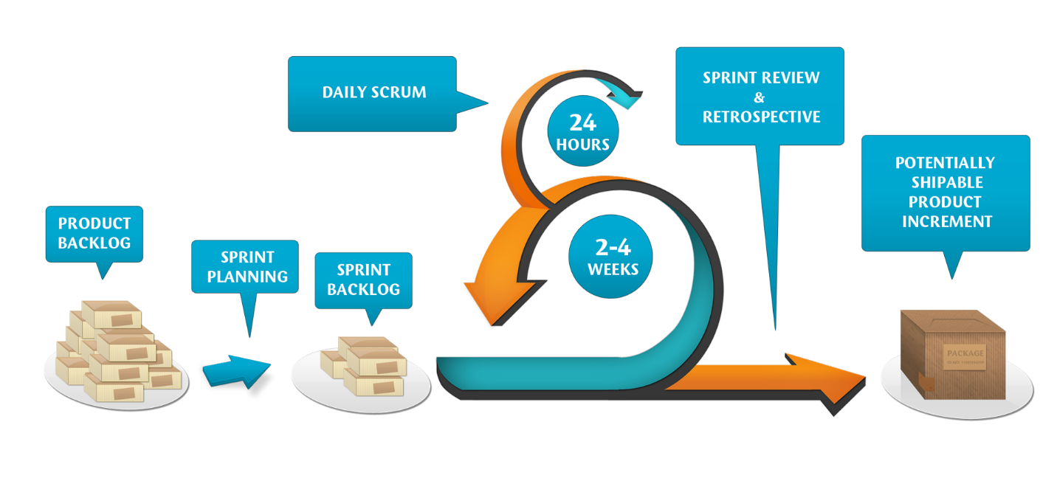

**1.3. Mô tả các chức năng của hệ thống:**

Hệ thống quản lý nhân sự và tiền lương là hệ thống quản lý thông tin nhân viên từ khi đăng ký vào làm việc đến khi được tuyển dụng vào làm nhân viên chính thức của Trung tâm. Hệ thống bao gồm các chức năng sau:

**1.3.1. Chức năng quản lý nhân sự:**

Bao gồm thông tin về hồ sơ lý lịch:

* Quản lý thông tin chi tiết về công nhân vên chức như: Mã nhân viên, họ tên nhân viên, ngày sinh, nơi sinh, giới tính, địa chỉ, điện thoại, chỗ ở hiện nay.
* Quản lý chi tiết về trình độ chuyên môn, trình độ ngoại ngữ, tin học.
* Quản lý quá trình khen thưởng, kỷ luật.
* Quản lý quá trình diễn biến lương của nhân viên.

Thông tin về hợp đồng lao động:

* Quản lý chi tiết về hợp đồng lao động giữa công ty với nhân viên chính thức có xác định thời hạn, không xác định thời hạn.

Thông tin về đào tạo:

* Lập kế hoạch và theo dõi thực hiện kế hoạch đào tạo cho đội ngũ nhân viên của trung tâm.

Thông tin về tuyển dụng nhân viên:

* Quản lý chi tiết hồ sơ ứng viên dự tuyển.

**1.3.2. Chức năng quản lý tiền lương:**

Quản lý tập trung thống nhất, dễ dàng thay đổi, điều chỉnh phù hợp với chính sách quản lý và trả lương của trung tâm theo từng thời kỳ.

**1.3.3. Chức năng phân quyền bảo mật hệ thống:**

* Quản lý người dùng đăng nhập hệ thống.
* Quản lý người sử dụng, nhóm người sử dụng.
* Thay đổi mật khẩu người sử dụng.
* Phân quyền khai thác chức năng chương trình cho từng nhóm, từng người sử dụng.
* Sao lưu dữ liệu dự phòng.
* Khôi phục dữ liệu.

**1.3.4. Chức năng thống kê báo cáo:**

Chức năng thống kê báo cáo và tra cứu linh hoạt với nhiều tiêu chí khác nhau.

**1.4. Quy trình quản lý nhân sự**

**1.4.1. Quy trình tuyển dụng**

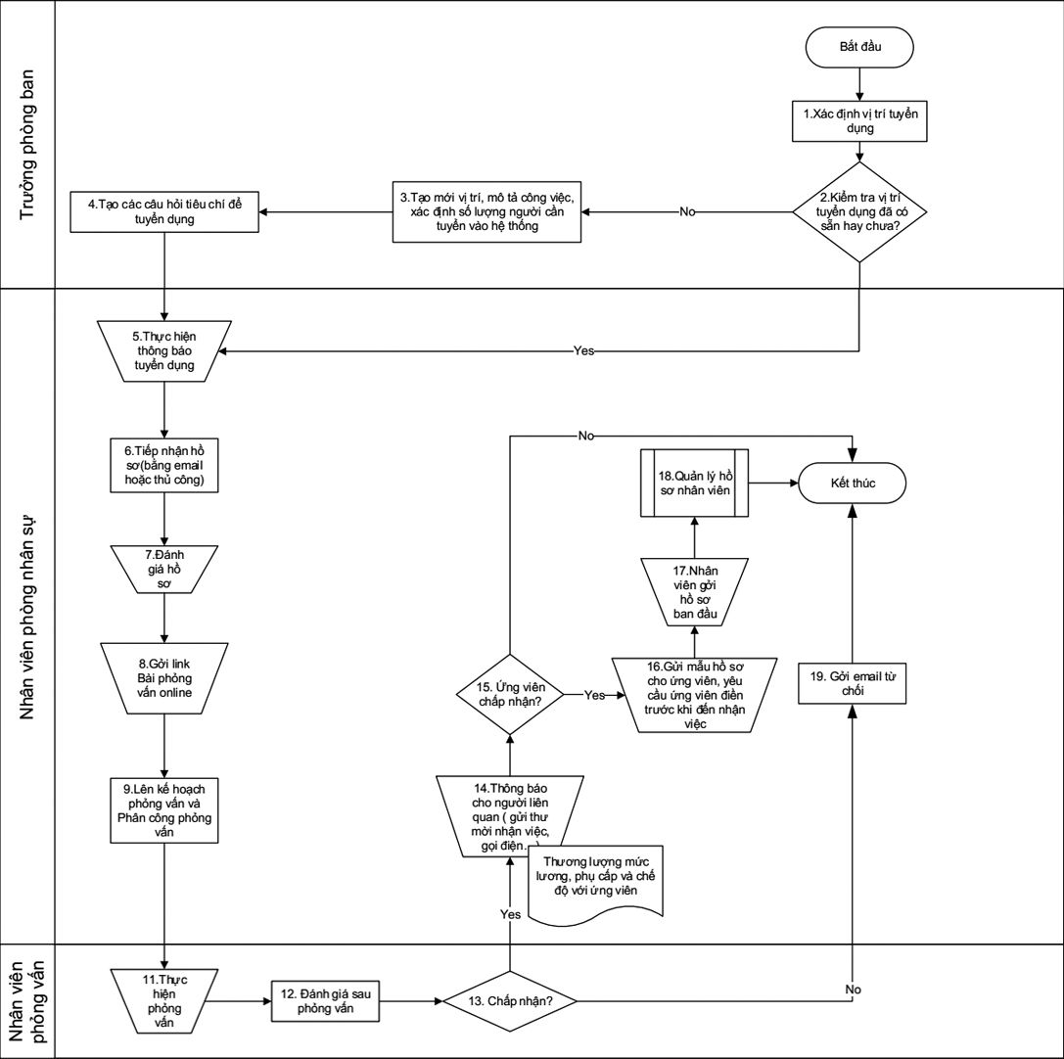

Hình 1. Quy trình tuyển dụng

**1.4.2. Quy trình quản lý nhân viên**

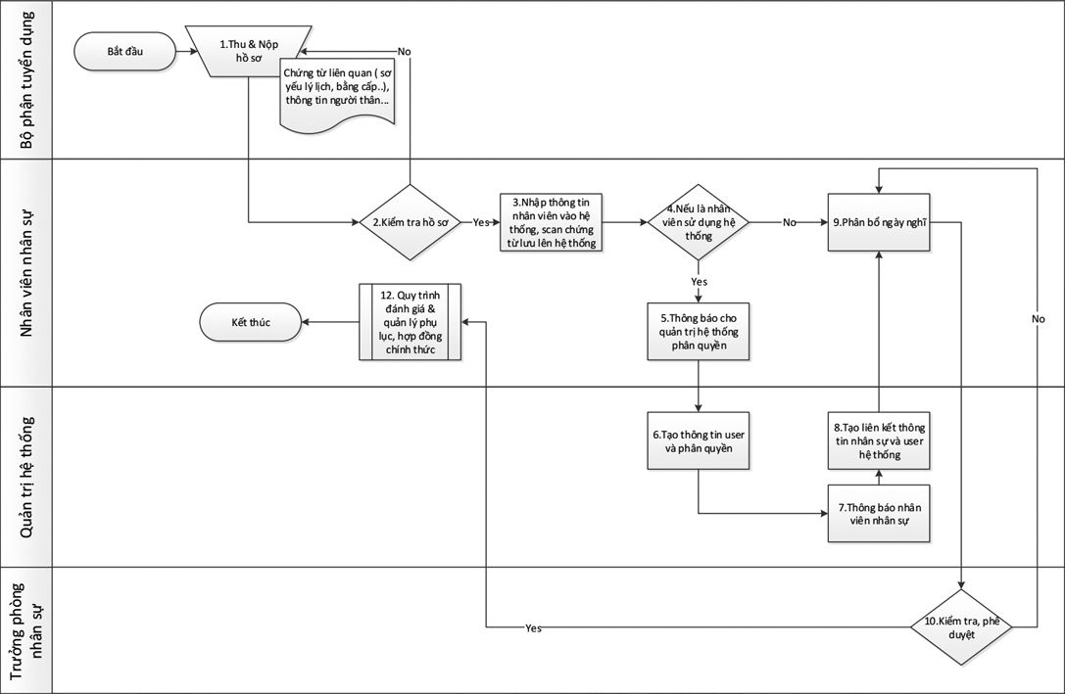

Hình 2. Quy trình quản lý nhân viên

**1.4.3. Quy trình quản lý hợp đồng**

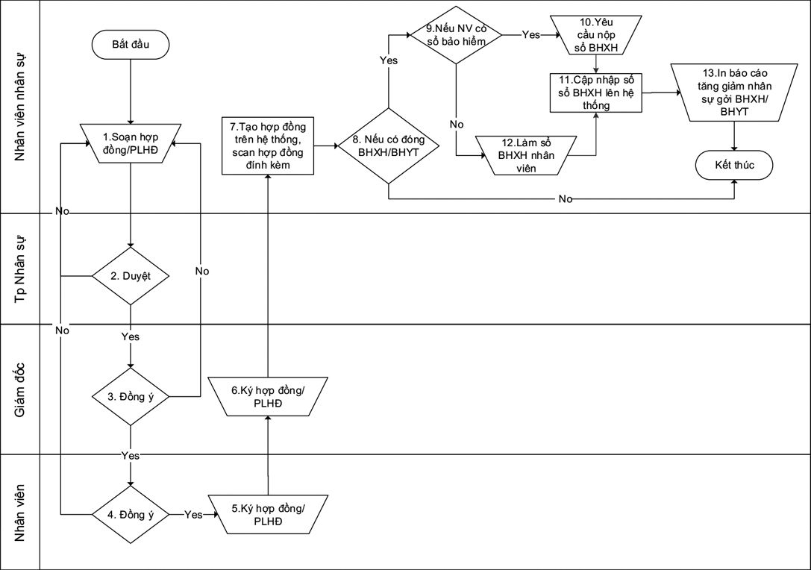

Hình 3. Quy trình quản lý hợp đồng

**1.4.4. Quy trình nghỉ phép**

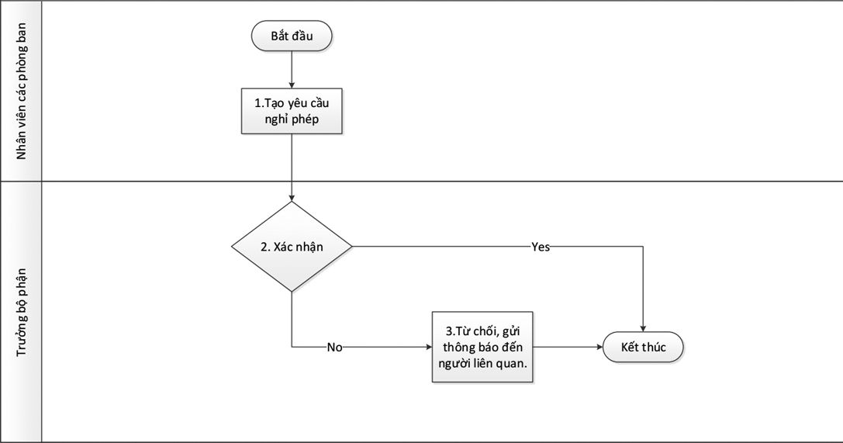

Hình 4. Quy trình nghỉ phép

**1.5. Kế hoạch thực hiện công việc**

1. Khảo sát (thu thập thông tin, quy trình nghiệp vụ)
2. Xác định yêu cầu, phạm vi (yêu cầu chức năng, phi chức năng)
3. Phân tích chi tiết
4. Thiết kế thủ tục
5. Thiết kế sơ đồ phân cấp chức năng
6. Thiết kế sơ đồ thực thể liên kết
7. Thiết kế cơ sở dữ liệu
8. Thiết kế giao diện
9. Lập trình giao diện
10. Lập trình hệ thống
11. Kiểm thử và cài đặt hệ thống
12. Chỉnh sửa

**1.5.1. Bảng công việc**

|  |  |  |  |  |  |
| --- | --- | --- | --- | --- | --- |
| **Công việc** | **Thời gian (Ngày)** | **Đi sau** | **Công việc** | **Thời gian (ngày)** | **Đi sau** |
| **A** | **5** | **-** | **G** | **3** | **E, F** |
| **B** | **4** | **A** | **H** | **3** | **C** |
| **C** | **4** | **B** | **I** | **7** | **H** |
| **D** | **3** | **C** | **J** | **30** | **G,I** |
| **E** | **2** | **C** | **K** | **2** | **J** |
| **F** | **2** | **C** | **L** | **5** | **K** |

**1.5.2. Biểu đồ Gantt**

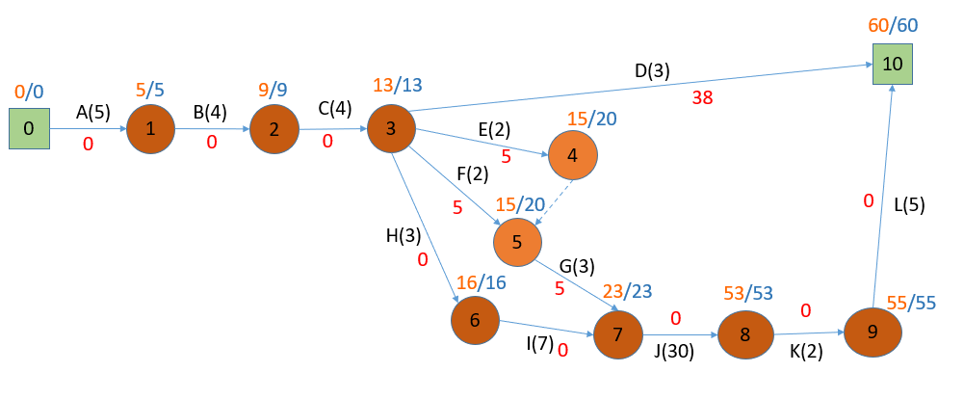

# CHƯƠNG 2. PHÂN TÍCH VÀ THIẾT KẾ HỆ THỐNG

## 2.1. Yêu cầu hệ thống

**2.1.1. Yêu cầu cơ bản:**

* Phải nắm rõ yêu cầu của hệ thống, từ đó đi thu thập các tư liệu cần thiết từ nơi thiết lập dự án.
* Các công cụ cần thiết để xây dựng hệ thống: SQL Server 2017, Visual Studio 2019, nền tảng ASP.NET CORE.
  + - Kiến thức cần có:
  + Nắm vững về ngôn ngữ lập trình Visual Studio 2019.
  + Phân tích chính xác cơ sở dữ liệu bằng SQL Server 2019.
  + Nền tảng lập trình ASP.NET CORE.
  + Sử dụng mô hình Scrum.

**2.1.2. Đặc tả chức năng:**

Các chức năng mà hệ thống sẽ cung cấp.

**Bảng 1. Đặc tả chức năng**

|  |  |  |
| --- | --- | --- |
| **STT** | **Nội dung** | **Mô tả chi tiết** |
| **1** | Lưu trữ | Hệ thống phân quyền rõ ràng giữa các nhân viên có trách nhiệm công việc và những nhân viên không có trách nhiệm công việc.  Quản lý thông tin cá nhân mỗi nhân viên.  Quản lý hệ số lương, phụ cấp của nhân viên.  Quản lý tiền lương của nhân viên.  Quản lý nhân viên theo phòng ban. |
| **2** | Tra cứu | Có thể tra cứu nhân viên theo độ tuổi, lương lãnh, trình độ, tên của nhân viên. |
| **3** | Tính toán | Tiếp nhận thông tin nhân viên, thông tin tiền lương, thông tin phụ cấp, các khoản giảm trừ, khoản thưởng lễ tết từ đó đưa ra thông tin bảng lương của nhân viên. |
| **4** | Kết xuất | Thống kê danh sách nhân viên, thống kê lương thực lĩnh, thống kê nhân viên theo phòng ban, theo độ tuổi…mà từ đó kết xuất ra những báo cáo, bảng in.  Người dùng có thể sử dụng hệ thống qua hệ thống menu hoặc phím tắt. |

**2.1.3. Đặc tả phi chức năng**

Là các ràng buộc mà hệ thống phải tuân theo nhằm thỏa mãn nhu cầu của người dùng.

**Bảng 2. Đặc tả phi chức năng**

|  |  |  |
| --- | --- | --- |
| **STT** | **Nội dung** | **Mô tả chi tiết** |
| 1 | Yêu cầu về cấu hình phần cứng | Yêu cầu phần cứng (dự kiến):   * Kết nối mạng LAN, kết nối Internet. * Một Server đặt ở phòng vi tính trung tâm chứa Database Server. * Các máy vi tính ở các phòng ban làm Client kết nối với Server. * Cấu hình máy: * CPU Core i3 trở lê,, tốc độ 2.x Ghz. * Bộ nhớ 1 GB RAM. * Đĩa cứng tối thiểu 50Gb. |
| 2 | Yêu cầu về cấu hình phần mềm | * Hệ điều hành Windows 7, 8, 10. * Hệ quản trị cơ sở dữ liệu SQL server 2008 trở lên. * Phần mềm hỗ trợ thiết kế Visual Studio 2010. * Bộ gõ tiếng việt hỗ trợ Unicode: Unikey, VietKey… |
| 3 | Cơ sở dữ liệu | Nhiều bộ phận có thể đồng thời truy cập vào cơ sở dữ liệu. |
| Cơ sở dữ liệu phải được cập nhật trong thời gian thực. |
| 4 | Giao diện | Giao diện trực quan, gần gũi và dễ sử dụng: đòi hỏi hệ thống phải cung cấp một giao diện dễ dùng, gần gũi, đồng nhất về tất cả các bộ phận khi sử dụng. |
| 5 | Chức năng | Các chức năng của chương trình: được sắp xếp phù hợp, trực quan, thuận tiện trong tìm kiếm, thống kê đối với người dùng. |
| Tốc độ thực hiện, kiểm tra và tính toán : tốc độ thực hiện phải nhanh và chính xác. Ví dụ tra cứu, thống kê theo nhiều tiêu chí phải nhanh chóng đưa ra kết quả chính xác. |
| Khối lượng thông tin lưu trữ: có khả năng lưu trữ các khối lượng dữ liệu lớn về thông tin nhân viên, thông tin lương. |
| Xử lý dữ liệu: thời gian xử lý nhanh và chính xác. |
| Phân quyền sử dụng: ứng với mỗi người dùng thì chỉ có thể sử dụng và truy cập với quyền của mình. Người quản trị hệ thống có thể thêm quyền hoặc hủy bỏ quyền sử dụng đối với người nào đó. |
| Cho phép tra cứu theo nhiều tiêu chí: khi người sử dụng muốn tra cứu các thông tin về nhân viên, thì hệ thống phải đáp ứng và đảm bảo cho việc tra cứu phải thật đa dạng, nhanh chóng và chính xác. |

## 2.2. Phân tích nghiệp vụ

**2.2.1. Các mô hình Use case**

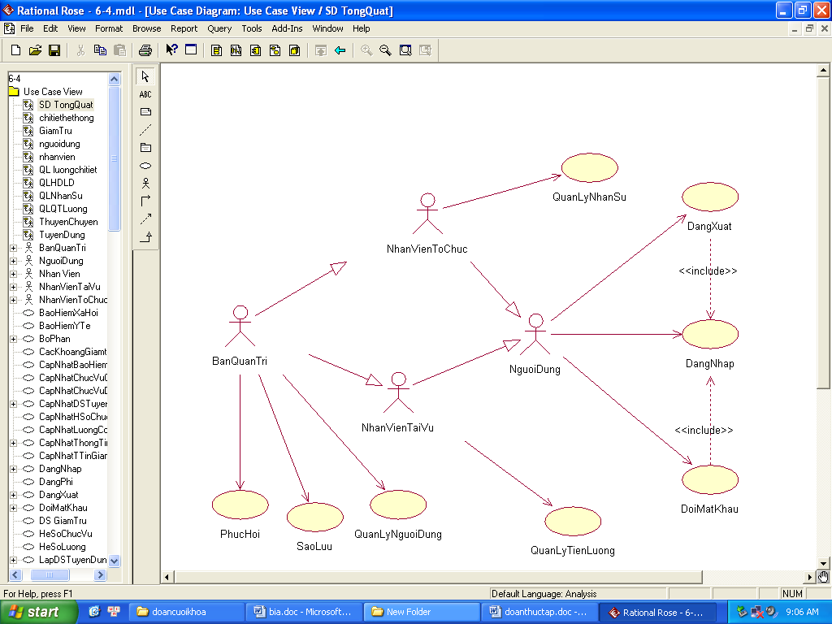

Hình 5. Mô hình Use case tổng quát của hệ thống

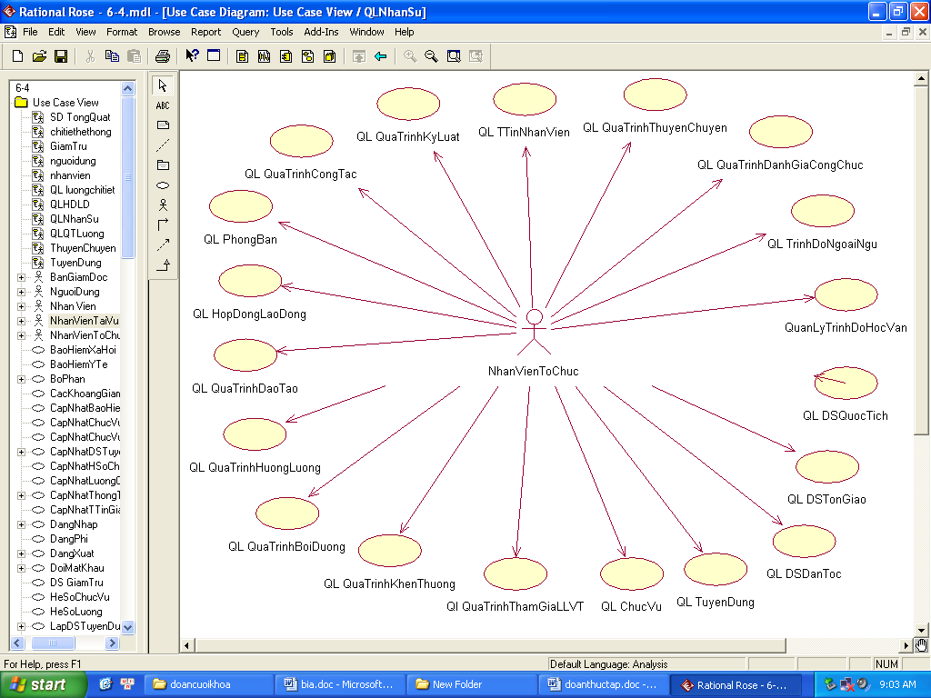

Hình 6. Mô hình Use case tổng quát của Quản lý nhân viên.

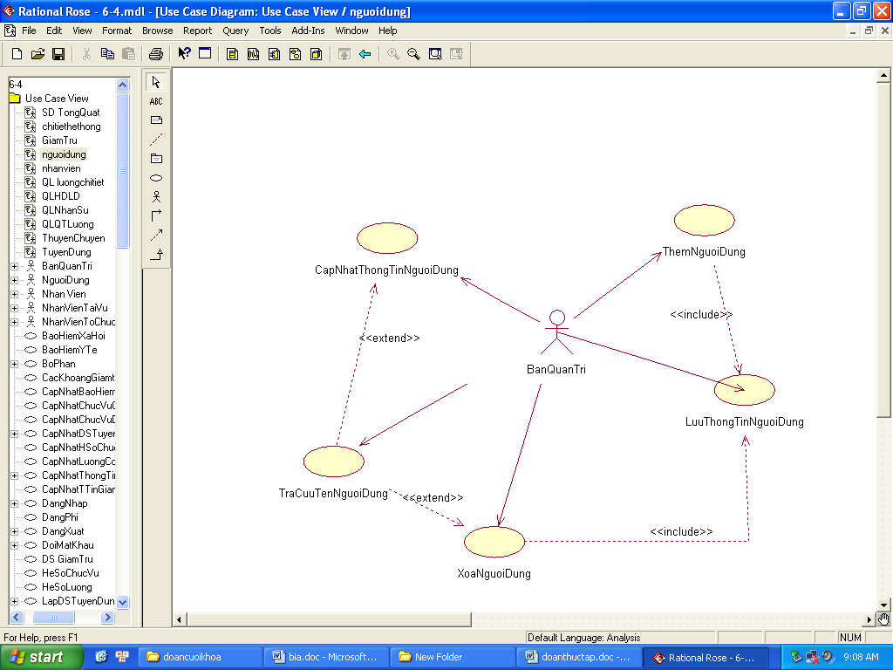

**Hình 7. Mô hình Use case Quản lý người dùng**

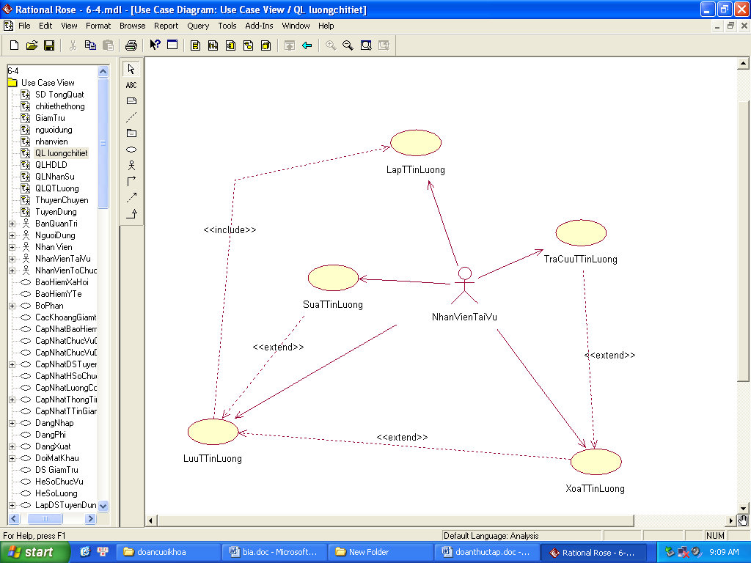

Hình 8. Mô hình Use case Quản lý tiền lương

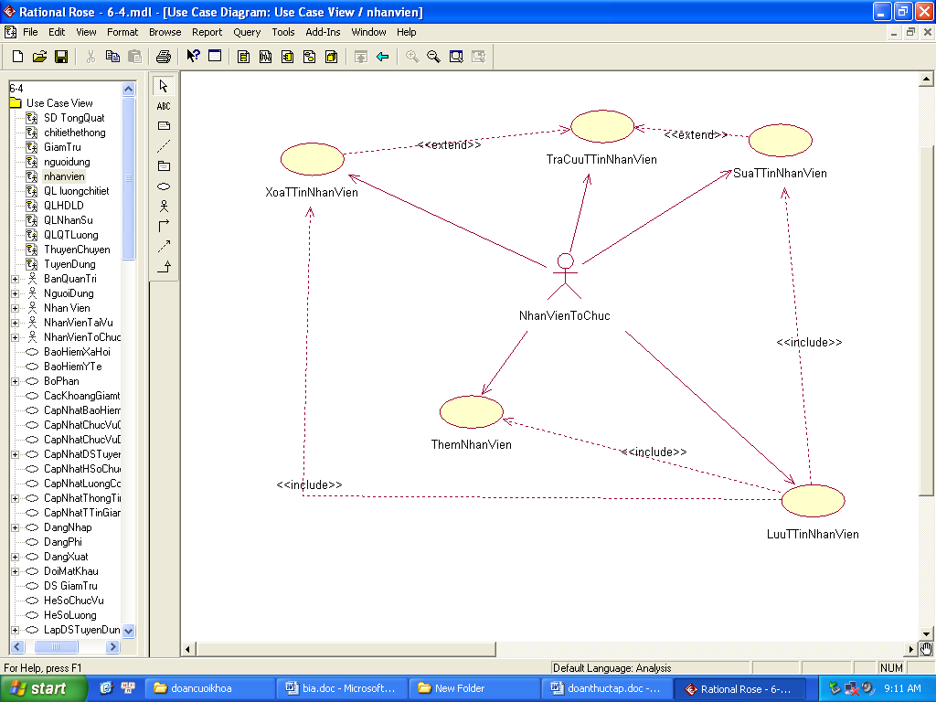

**Hình 9. Mô hình Use case Quản lý nhân viên chi tiết**

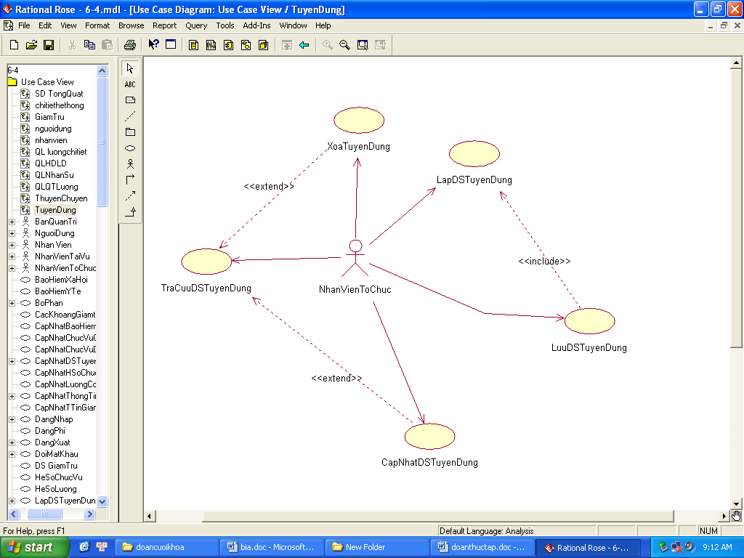

Hình 10. Mô hình Use case Quản lý tuyển dụng

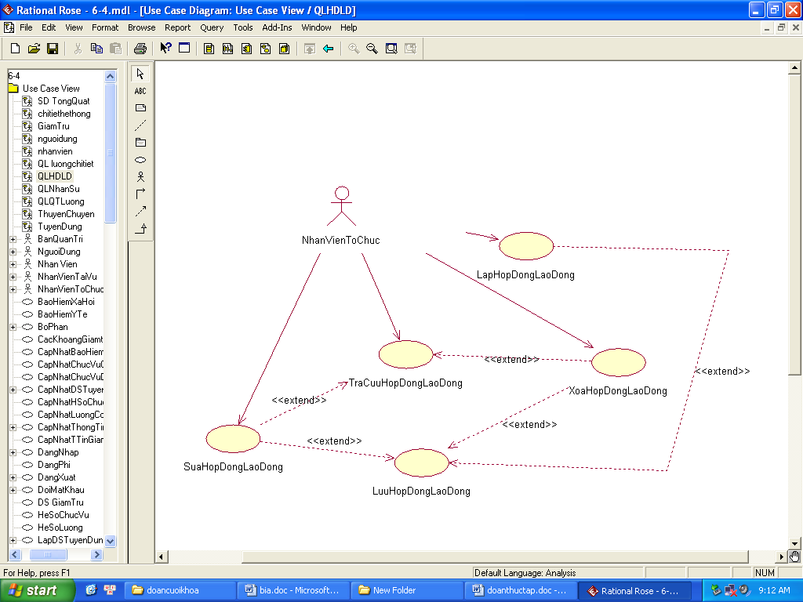

Hình 11. Mô hình Use case Quản lý hợp đồng lao động

### 2.2.2. Các sơ đồ hoạt động (Activity Diagram):

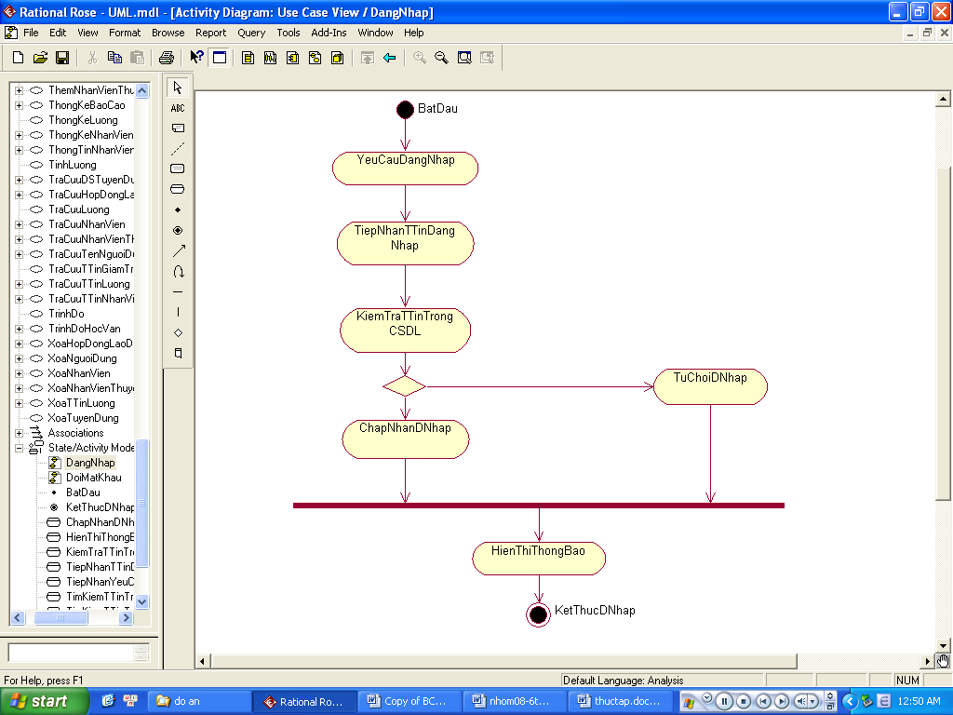

Hình 12. Sơ đồ hoạt động Đăng nhập hệ thống

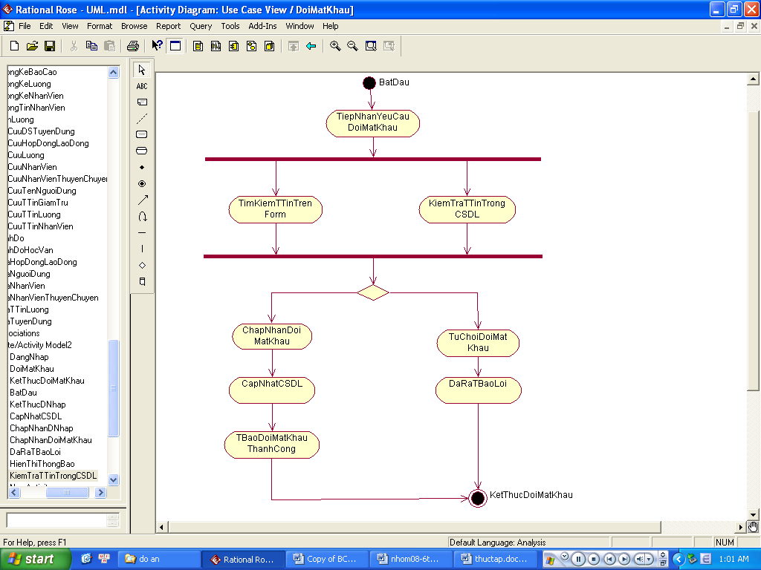

**Hình 13. Sơ đồ hoạt động Đổi mật khẩu người dùng**

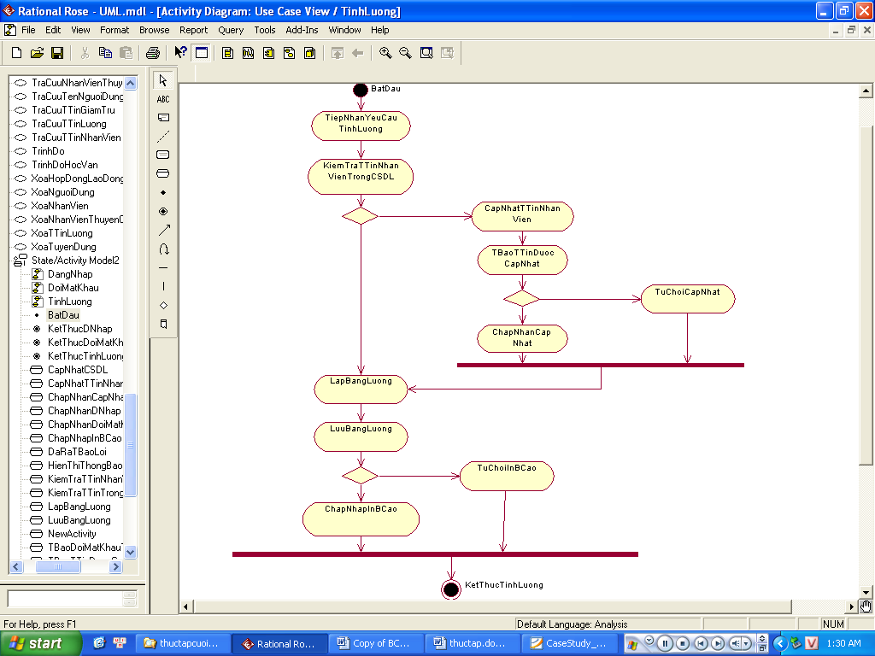

Hình 14. Sơ đồ hoạt động tính lương nhân viên

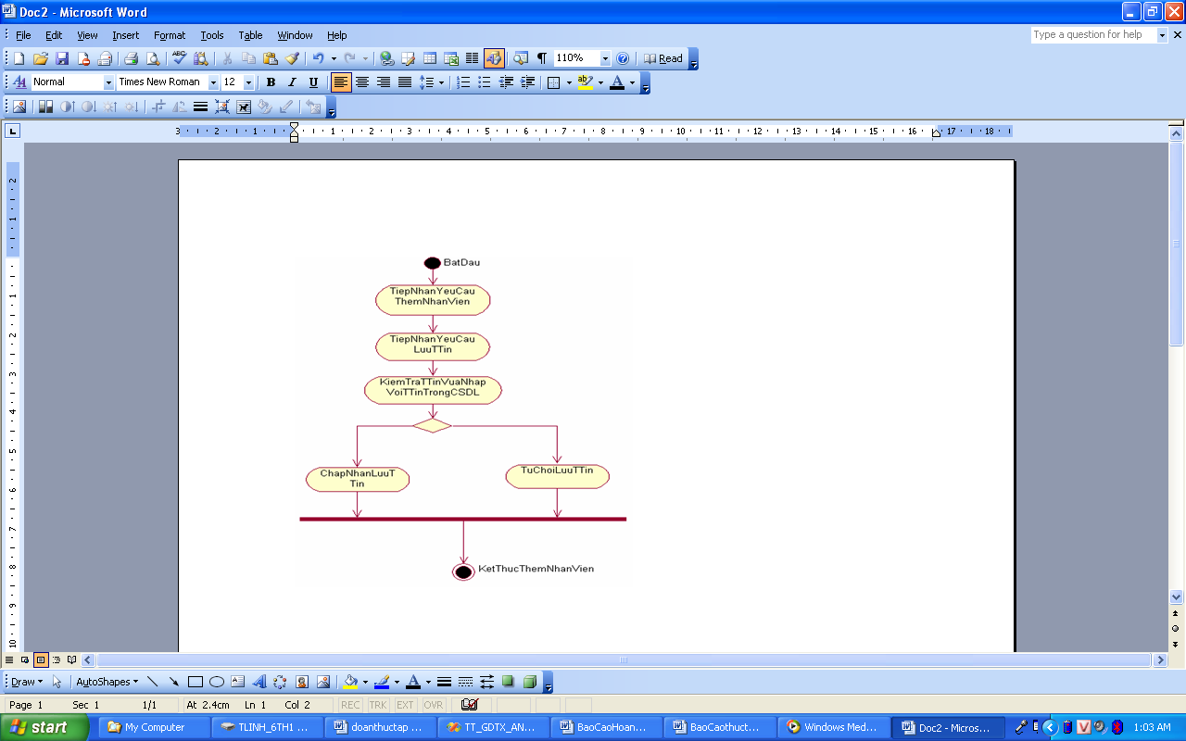

Hình 15. Sơ đồ hoạt động Thêm nhân viên

## 2.3. Phân tích hệ thống

**2.3.1. Quản lý nhân viên**

* Đầu tiên phải đăng nhập hệ thống.
* Hệ thống chấp nhận đăng nhập thành công
* Từ giao diện chính của chương trình ta chọn trên hệ thống quản lý nhân sự.
* Hệ thống cho tải và lấy dữ liệu, người dùng có thể thao tác thêm, xóa, sửa thông tin nhân viên.
* Sau khi thao tác thông tin nhân viên trong form và thực hiện chức năng lưu sau đó hệ thống sẽ trả lời việc lưu thực hiện thành công hay thất bại.

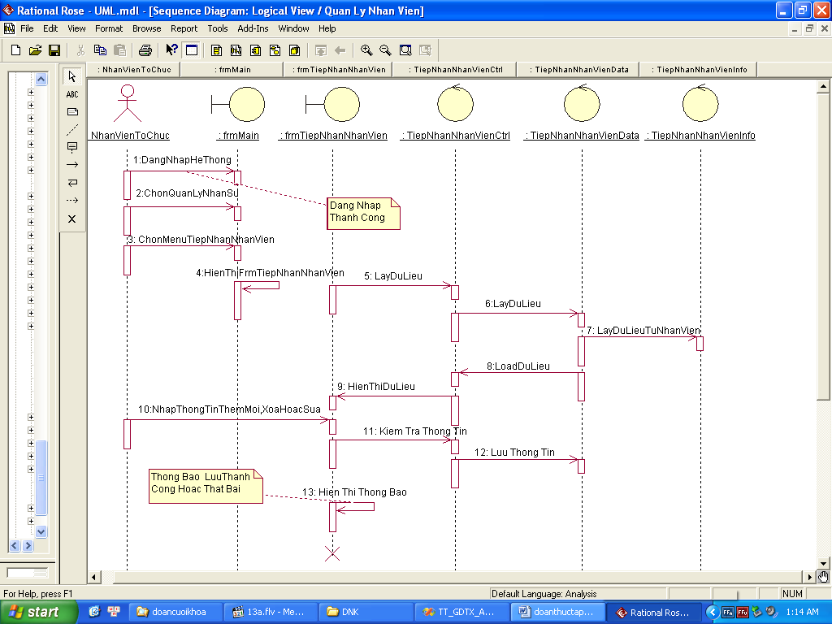

Hình 16. Sơ đồ tuần tự Quản lý nhân viên

### 2.3.2. Quản lý tuyển dụng

* Phải đăng nhập để được vào hệ thống.
* Hệ thống chấp nhận đăng nhập thành công mới được vào chương trình quản lý.
* Từ giao chính của chương trình ta chọn quản lý tuyển dụng. Trên Menu chọn Menu con tiếp nhận hồ sơ.
* Hệ thống sẽ tải và lấy dữ liệu cần thiết có trong cơ sở dữ liệu, người dùng có thể thao tác thêm, xóa thông tin tuyển dụng.
* Sau khi thao tác thông tin hồ sơ tuyển dụng trong form và thực hiện chức năng lưu sau đó hệ thống sẽ trả lời việc lưu thực hiện thành công hay thất bại.

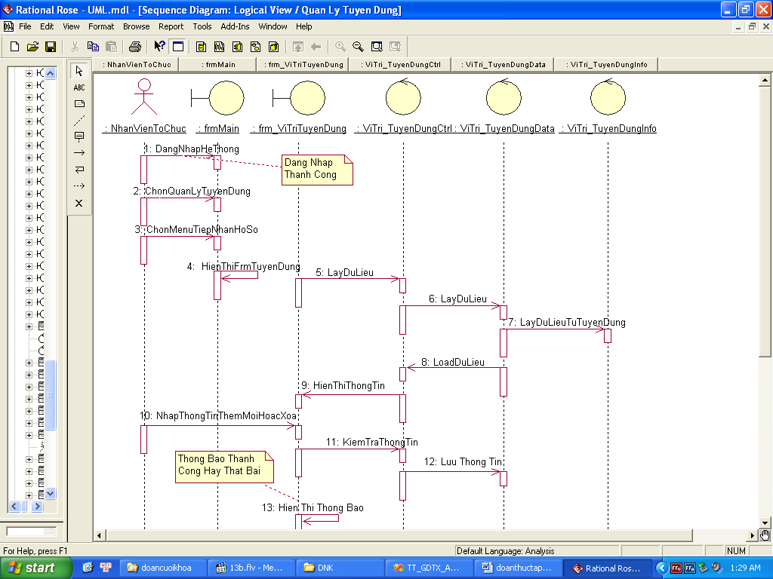

Hình 17. Sơ đồ tuần tự Quản lý tuyển dụng

### 2.3.3. Quản lý hợp đồng lao động

* Phải đăng nhập để được vào hệ thống.
* Hệ thống chấp nhận đăng nhập thành công mới được vào chương trình quản lý.
* Từ giao diện Nhân Viên chọn Hợp Đồng Lao Động. Hệ thống sẽ tải và lấy dữ liệu, người dùng có thể thêm mới hợp đồng hay xóa hợp đồng.
* Mỗi chức năng sau khi thực hiện thì các dữ liệu vừa nhập sẽ được kiểm tra và thông tin sẽ được lưu trong cơ sở dữ liệu nếu các dữ liệu phù hợp với qui định, ngược lại hệ thống sẽ báo lỗi

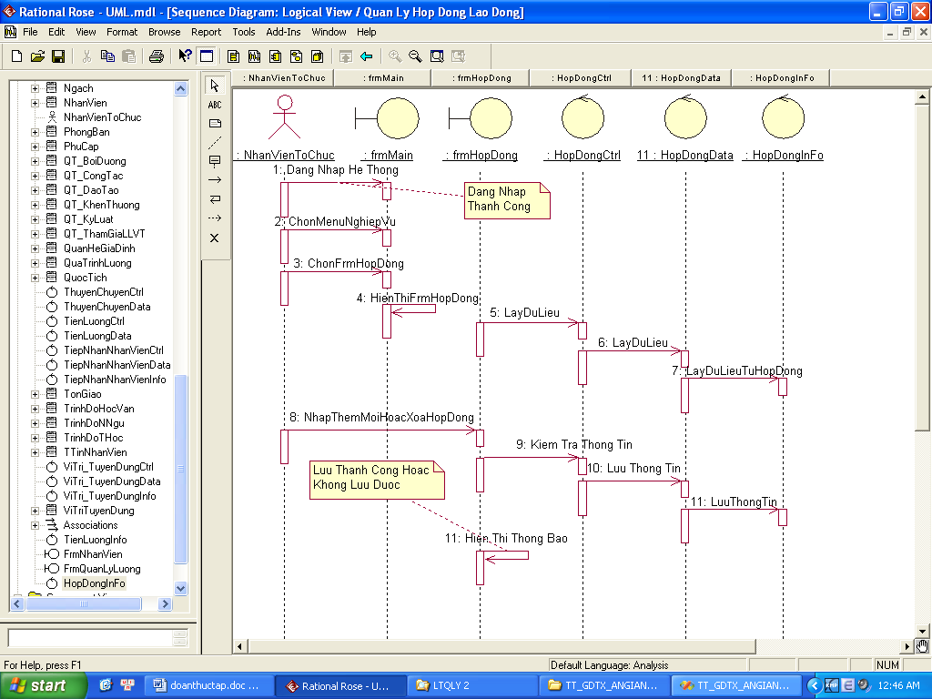

**Hình 18. Sơ đồ tuần tự Quản lý hợp đồng lao động.**

### 2.3.4. Quản lý lương nhân viên

* Phải đăng nhập để được vào hệ thống.
* Hệ thống chấp nhận đăng nhập thành công mới được vào chương trình quản lý.
* Từ giao diện chính của chương trình chọn Quản Lý Lương. Hệ thống lấy dữ liệu từ cơ sở dữ liệu truyền qua các lớp rồi cho hiển thị form quản lý lương.
* Xong thao tác nhập thì hệ thống nhận được chức năng lưu thông tin, trước khi lưu hệ thống sẽ thực hiện chức năng kiểm tra thông tin nếu phù hợp thông tin sẽ được lưu, ngược lại báo lỗi và thông tin sẽ bị hủy.

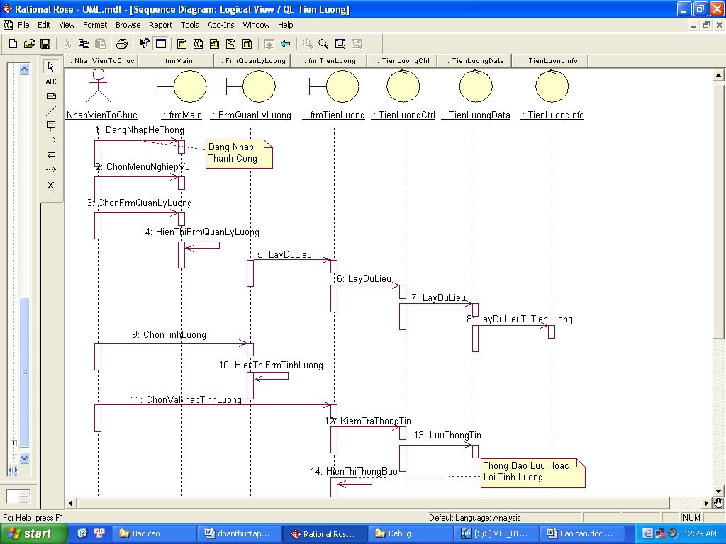

Hình 19. Sơ đồ tuần tự Quản lý tiền lương

## 2.4. Thiết kế kiến trúc

Sơ đồ cấu trúc chức năng của hệ thống:

**Hệ Thống Quản Lý Nhân Sự**

**Quản Trị Hệ Thống**

**Quản Lý Nhân Sự**

**Quản Lý Tuyển Dụng**

**Tìm Kiếm - Thống Kê**

**Trợ Giúp**

**Sao Lưu Dữ LIệu**

**Phục Hồi Dữ Liệu**

**Đăng Nhập**

**Chuyển Sang Tài Khoản Khác**

**Đổi Mật Khẩu**

**Phân Quyền Người Dùng**

**Tiếp Nhận Nhân Viên**

**Hồ Sơ Nhân Viên**

**Danh Sách Phòng Ban**

**Danh Sách Danh Mục**

**Dân Tộc**

**Tôn Giáo**

**Quốc Tịch**

**Ngoại Ngữ**

**Trình Độ Học Vấn**

**Trình Độ Tin Học**

**Trình Độ Ngoại Ngữ**

**Vị Trí Tuyển Dụng**

**Chức Vụ**

**Bảng Lương**

**Hệ Số Lương**

**Tiếp Nhận Hồ Sơ**

**Danh Sách Ứng Viên**

**Danh Sách Trúng Tuyển**

**Tìm Kiếm Hồ Sơ Tuyển Dụng**

**Tìm Kiếm Nhân Viên**

**Thống Kê Hồ Sơ Tuyển Dụng**

**Thống Kê Nhân Viên**

**Thống Kê Nhân Viên Theo Trình Độ**

**Hướng Dẫn Sử Dụng**

**Thông Tin Phần Mếm**

**Liên Hệ**

## 2.5. Thiết kế CSDL

2.5.1. Mô tả lớp Phòng Ban

|  |  |  |  |
| --- | --- | --- | --- |
| **Tên thuộc tính** | **Kiểu dữ liệu** | **Ràng buộc** | **Mô tả** |
| **MAPB** | Varchar (6) | Khóa chính | Mã phòng ban |
| TENPB | Nvarchar(255) | Not null | Tên phòng ban |
| SONHANVIEN | Smallint | Allow null | Số nhân viên |

2.5.2. Mô tả lớp Chức Vụ

|  |  |  |  |
| --- | --- | --- | --- |
| **Tên thuộc tính** | **Kiểu dữ liệu** | **Ràng buộc** | **Mô tả** |
| **MACV** | Varchar (6) | Khóa chính. | Mã chức vụ |
| TENCV | Nvarchar(255) | Not null. | Tên chức vụ |
| HESOCV | Float | Not null. | Hệ Số Chức Vụ |

2.5.3. Mô tả lớp Dân Tộc

|  |  |  |  |
| --- | --- | --- | --- |
| **Tên thuộc tính** | **Kiểu dữ liệu** | **Ràng buộc** | **Mô tả** |
| **MADT** | Varchar (6) | Khóa chính. | Mã dân tộc |
| TENDT | Nvarchar(255) | Not null. | Tên dân tộc |
| GHICHU | Nvarchar(255) | Allow null | Ghi chú |

2.5.4. Mô tả lớp Hồ Sơ Tuyển Dụng

|  |  |  |  |
| --- | --- | --- | --- |
| **Tên thuộc tính** | **Kiểu dữ liệu** | **Ràng buộc** | **Mô tả** |
| **MAHS** | Varchar (6) | Khóa chính. | Mã hồ sơ tuyển dụng |
| HOTEN | Nvarchar(100) |  | Họ tên |
| HINHANH | Nvarchar(100) |  | Hình ảnh |
| GIOITINH | Smallint |  | Giới tính |
| NGAYSINH | Datetime |  | Ngày sinh |
| CMND | Varchar (9) |  | Chứng minh nhân dân |
| DANTOC | Nvarchar (12) | Khóa ngoại. | Dân tộc |
| TONGIAO | Nvarchar (6) | Khóa ngoại. | Tôn giáo |
| QUOCTICH | Nvarchar (6) | Khóa ngoại. | Quốc tịch |
| TTHONNHAN | Nvarchar(100) |  | Tình trạng hôn nhân |
| QUEQUAN | Nvarchar(255) |  | Quê quán |
| NOIOHIENNAY | Nvarchar(255) |  | Nơi ở hiện nay |
| DIENTHOAIDD | Nvarchar (11) |  | Điện thoại di động |
| EMAIL | Ntext (100) |  | Email |
| SUCKHOE | Nvarchar(255) |  | Tính trạng sức khỏe |
| CHIEUCAO | Decimal(18,0) |  | Chiều cao |
| CANNANG | Decimal(18,0) |  | Cân nặng |
| HT_TDUNG | Nvarchar(255) |  | Hình thức tuyển dụng |
| CQ_TDUNG | Nvarchar(255) |  | Cơ quan tuyển dụng |
| VITRITUYEN | Nvarchar(255) |  | Vị trí tuyển |
| TDHOCVAN | Varchar(6) | Khóa ngoại. | Trình độ học vấn |
| TDCMCAONHAT | Nvarchar(255) |  | Trình độ chuyên môn cao nhất |
| HTDAOTAO | Nvarchar(255) |  | Hình thức đào tạo |
| NNCHINH | Varchar(6) | Khóa ngoại. | Ngoại ngữ |
| TD_NGOAINGU | Varchar(6) | Khóa ngoại | Trình độ ngoại ngữ |
| TD_TINHOC | Varchar(6) | Khóa ngoại. | Trình độ tin học |

2.5.5. Mô tả lớp Kết Quả Tuyển Dụng

|  |  |  |  |
| --- | --- | --- | --- |
| **Tên thuộc tính** | **Kiểu dữ liệu** | **Ràng buộc** | **Mô tả** |
| **MAKQTD** | Int | Khóa chính | Mã kết quả tuyển dụng |
| MAHOSO | Varchar (6) | Khóa ngoại | Mã hồ sơ |
| MANHANVIEN | Varchar (6) | Khóa chính | Mã nhân viên |
| PHONGBAN | Varchar (6) | Khóa ngoại | Phòng ban |
| CHUCVU | Varchar (6) | Khóa ngoại | Chức vụ |
| NGAYTD | Datetime | Allow null | Ngày tuyển dụng |

2.5.6. Mô tả lớp Nhân Viên

|  |  |  |  |
| --- | --- | --- | --- |
| **Tên thuộc tính** | **Kiểu dữ liệu** | **Ràng buộc** | **Mô tả** |
| **MANV** | Varchar (6) | Khóa chính. | Mã nhân viên |
| HOTEN | Nvarchar(100) | Not null. | Họ tên nhân viên |
| HINHANH | Nvarchar(100) |  | Hình ảnh |
| GIOITINH | Smallint |  | Giới tính |
| NGAYSINH | Datetime |  | Ngày sinh |
| NOISINH | Nvarchar(255) |  | Nơi sinh |
| CMND | Varchar (9) |  | Chứng minh nhân dân |
| DANTOC | Nvarchar (12) | Khóa ngoại. | Dân tộc |
| TONGIAO | Nvarchar (12) | Khóa ngoại. | Tôn giáo |
| QUOCTICH | Nvarchar (6) | Khóa ngoại. | Quốc tịch |
| TTHONNHAN | Nvarchar(100) |  | Tình trạng hôn nhân |
| QUEQUAN | Nvarchar(255) |  | Quê quán |
| DC_TTRU | Nvarchar(255) |  | Địa chỉ thường trú |
| NOIOHNAY | Nvarchar(255) |  | Nơi ở hiện nay |
| DIENTHOAIDD | Nvarchar (11) |  | Điện thoại di động |
| EMAIL | Ntext (100) |  | Email |
| TTSUCKHOE | Nvarchar(255) |  | Tính trạng sức khỏe |
| CHIEUCAO | Decimal(18,0) |  | Chiều cao |
| CANNANG | Decimal(18,0) |  | Cân nặng |
| NGTDUNG | Datetime |  | Ngày tuyển dụng |
| HT_TDUNG | Nvarchar(255) |  | Hình thức tuyển dụng |
| PHONGBAN | Varchar(6) | Khóa ngoại. | Phòng ban |
| CHUCVU | Varchar(6) | Khóa ngoại. | Chức vụ |
| VITRITUYEN | Nvarchar(255) |  | Vị trí tuyển |
| TDHOCVAN | Varchar(6) | Khóa ngoại. | Trình độ học vấn |
| DATOTNGHIEP | Nvarchar(255) |  | Đã tốt nghiệp |
| TDCAONHAT | Nvarchar(255) |  | Trình độ chuyên môn cao nhất |
| HTDAOTAO | Nvarchar(255) |  | Hình thức đào tạo |
| TD_NN | Varchar(6) | Khóa ngoại. | Trình độ ngoại ngữ |
| TD_TINHOC | Varchar(6) | Khóa ngoại. | Trình độ tin học |

2.5.7. Mô tả lớp Quốc Tịch

|  |  |  |  |
| --- | --- | --- | --- |
| **Tên thuộc tính** | **Kiểu dữ liệu** | **Ràng buộc** | **Mô tả** |
| **MAQT** | Varchar (6) | Khóa chính | Mã quốc tịch |
| TENQT | Nvarchar(255) | Not null | Tên quốc tịch |

2.5.8. Mô tả lớp Tôn Giáo

|  |  |  |  |
| --- | --- | --- | --- |
| **Tên thuộc tính** | **Kiểu dữ liệu** | **Ràng buộc** | **Mô tả** |
| **MATG** | Varchar (6) | Khóa chính | Mã tôn giáo |
| TENTG | Nvarchar (255) | Not null | Tên tôn giáo |

2.5.9. Mô tả lớp Trình Độ Học Vấn

|  |  |  |  |
| --- | --- | --- | --- |
| **Tên thuộc tính** | **Kiểu dữ liệu** | **Ràng buộc** | **Mô tả** |
| **MATDHV** | Varchar (6) | Khóa chính | Mã trình độ học vấn |
| TENTDHOCVAN | Nvarchar (255) | Not null | Tên trình độ học vấn |

2.5.10. Mô tả lớp Trình Độ Tin Học

|  |  |  |  |
| --- | --- | --- | --- |
| **Tên thuộc tính** | **Kiểu dữ liệu** | **Ràng buộc** | **Mô tả** |
| **MATDTH** | Varchar (6) | Khóa chính | Mã trình độ tin học |
| TENTDTH | Nvarchar(255) | Not null | Tên trình độ tin học |

2.5.11. Mô tả lớp Vị Trí Tuyển Dụng

|  |  |  |  |
| --- | --- | --- | --- |
| **Tên thuộc tính** | **Kiểu dữ liệu** | **Ràng buộc** | **Mô tả** |
| **MAVTTD** | Varchar (6) | Khóa chính | Mã trình độ học vấn |
| TENVTTD | Nvarchar (150) | Not null | Tên trình độ học vấn |
| TENTAT | Nvarchar (20) | Allow null | Tên tắt |

2.5.12. Mô tả lớp Lương Nhân Viên

|  |  |  |  |
| --- | --- | --- | --- |
| **Tên thuộc tính** | **Kiểu dữ liệu** | **Ràng buộc** | **Mô tả** |
| **MALNV** | Varchar (6) | Khóa chính | Mã lương nhân viên |
| **MANHANVIEN** | Varchar (6) | Khóa chính | Mã nhân viên |
| HESOLUONG | Float | Allow null | Hệ số lương |
| LUONGCOBAN | Float | Allow null | Lương cơ bản |
| NGAYBD | Datetime | Allow null | Ngày bắt đầu |
| NGAYKT | Datetime | Allow null | Ngày kết thúc |
| PHUCAP | Float | Allow null | Lương phụ cấp |
| THUONG | Float | Allow null | Lương thưởng |
| PHAT | Float | Allow null | Lương phạt |
| LUONGTHUCLINH | Float | Allow null | Lương thực lĩnh |

2.5.13. Mô tả lớp Quá Trình Công Tác

|  |  |  |  |
| --- | --- | --- | --- |
| **Tên thuộc tính** | **Kiểu dữ liệu** | **Ràng buộc** | **Mô tả** |
| **MAQTCT** | Varchar (6) | Khóa chính | Mã quá trình công tác |
| **MANHANVIEN** | Varchar (6) | Khóa chính | Mã nhân viên |
| NGAYBD | Datetime | Not null | Ngày bắt đầu |
| NGAYKT | Datetime | Not null | Ngày kết thúc |
| NOICT | Nvarchar (255) | Allow null | Nơi công tác |
| CHUCVUCAO | Nvarchar (255) | Allow null | Chức vụ |

2.5.14. Mô tả lớp Quản Lý Khen Thưởng

|  |  |  |  |
| --- | --- | --- | --- |
| **Tên thuộc tính** | **Kiểu dữ liệu** | **Ràng buộc** | **Mô tả** |
| **MAQTKT** | Varchar (6) | Khóa chính | Mã quá trình khen thưởng |
| **MANHANVIEN** | Varchar (6) | Khóa chính | Mã nhân viên |
| NGAYQUYETDINH | Datetime | Not null | Ngày quyết định |
| HINHTHUC | Nvarchar(255) | Allow null | Hình thức |
| LYDO | Nvarchar(255) | Allow null | Lý do |
| NGUOIKY | Nvarchar(255) | Allow null | Người ký |
| GHICHU | Nvarchar(255) | Allow null | Ghi chú |

2.5.15. Mô tả lớp Quản Lý Kỷ Luật

|  |  |  |  |
| --- | --- | --- | --- |
| **Tên thuộc tính** | **Kiểu dữ liệu** | **Ràng buộc** | **Mô tả** |
| **MAQTKL** | Varchar (6) | Khóa chính | Mã quá trình kỷ luật |
| **MANHANVIEN** | Varchar (6) | Khóa chính | Mã nhân viên |
| NGAYKL | Datetime | Not null | Ngày kỷ luật |
| HINHTHUCKL | Nvarchar (255) | Allow null | Hình thức kỷ luật |
| LYDOKL | Nvarchar (255) | Allow null | Lý do kỷ luật |
| NGUOIKY | Nvarchar (255) | Allow null | Người ký |
| GHICHU | Nvarchar (255) | Allow null | Ghi chú |

2.5.16. Mô tả lớp Hợp Đồng Lao Động

|  |  |  |  |
| --- | --- | --- | --- |
| **Tên thuộc tính** | **Kiểu dữ liệu** | **Ràng buộc** | **Mô tả** |
| **MAHDLD** | Varchar (6) | Khóa chính | Mã hợp đồng lao động |
| **MANHANVIEN** | Varchar (6) | Khóa chính | Mã nhân viên |
| LOAIHDLD | Nvarchar (100) | Allow null | Loại hợp đồng lao động |
| TUNGAY | Datetime |  | Từ ngày |
| DENNGAY | Datetime |  | Đến ngày |
| DDLAMVIEC | Nvarchar (255) |  | Địa điểm làm việc |
| CDCHUYENMON | Nvarchar(255) |  | Chức danh chuyên môn |
| NHIEMVU | Nvarchar(255) |  | Nhiệm vụ |
| TG_LAMVIEC | Nvarchar (255) |  | Thời gian làm việc |
| HESOLUONG | Float |  | Hệ số lương |
| PHUCAP | Float |  | Phụ cấp |
| NGUOIKY | Nvarchar |  | Người ký |
| CHUCVU | Nvarchar |  | Chức vụ |
| NGAYKY | Datetime |  | Ngày ký |
| BHXH | Varchar (6) |  | Bảo hiểm xã hội |
| BHYT | Varchar (6) |  | Bảo hiểm y tế |

2.5.17. Mô tả lớp Nghỉ Việc

|  |  |  |  |
| --- | --- | --- | --- |
| **Tên thuộc tính** | **Kiểu dữ liệu** | **Ràng buộc** | **Mô tả** |
| **MANGHIVIEC** | Varchar (6) | Khóa chính | Mã nghỉ việc |
| **MANHANVIEN** | Varchar (6) | Khóa chính | Mã nhân viên |
| NGAYQUYETDINH | Datetime | Not null | Ngày quyết định |
| NGUOIKY | Nvarchar(255) | Not null | Người ký |
| CHUCVU | Nvarchar(255) | Not null | Chức vụ |
| NGAYTHOIVIEC | Datetime | Not null | Ngày thôi việc |
| LYDOTHOIVIEC | Nvarchar(255) | Not null | Lý do thôi việc |

**2.6. Thiết kế giao diện**

### 2.6.1. Giao diện đăng nhập

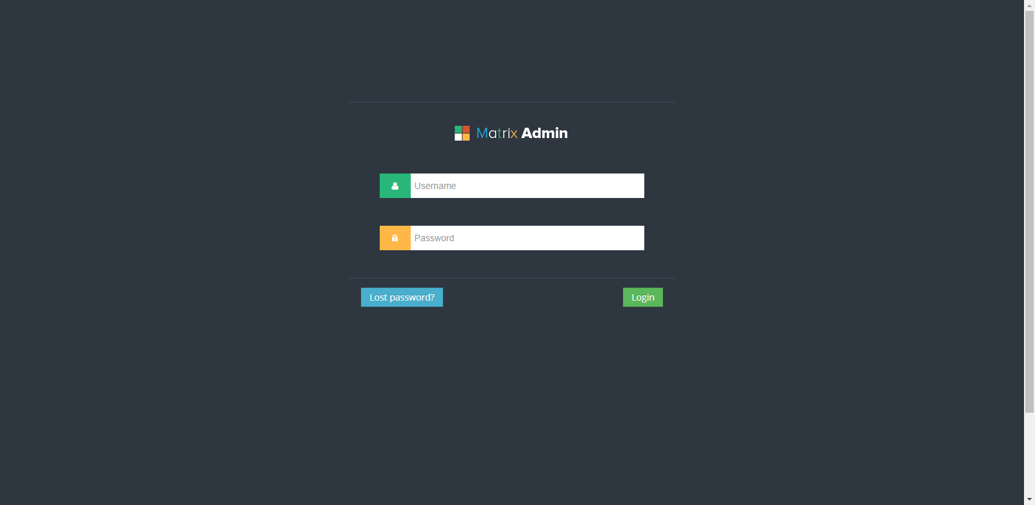

Hình 20. Giao diện đăng nhập

### 2.6.2. Quản lý nhân sự

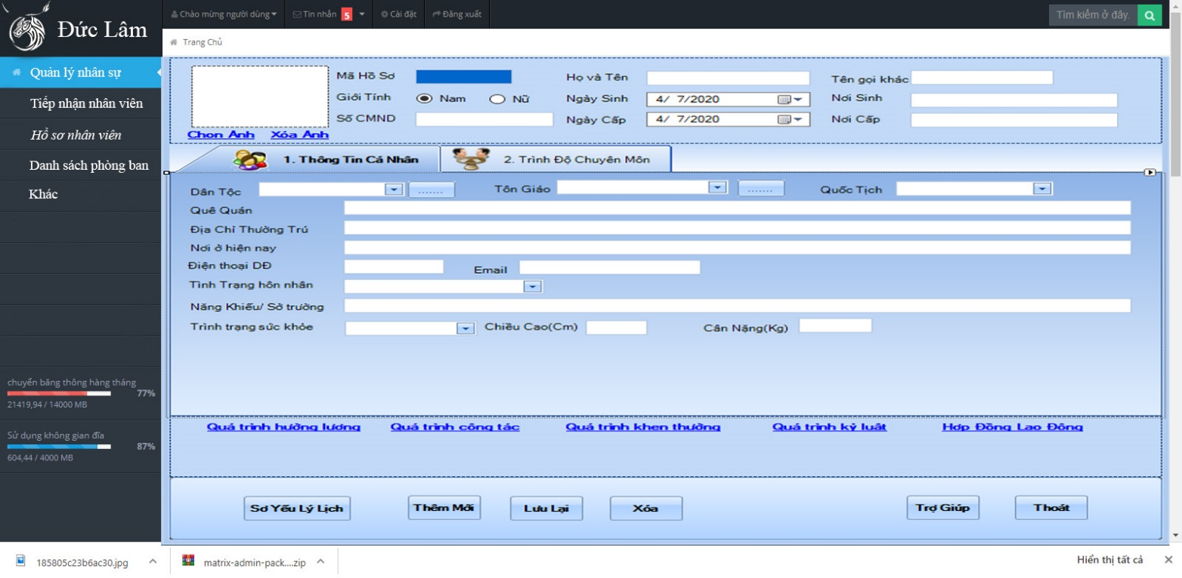

Hình 21. Giao diện nhân sự

### 2.6.3. Quản lý lương

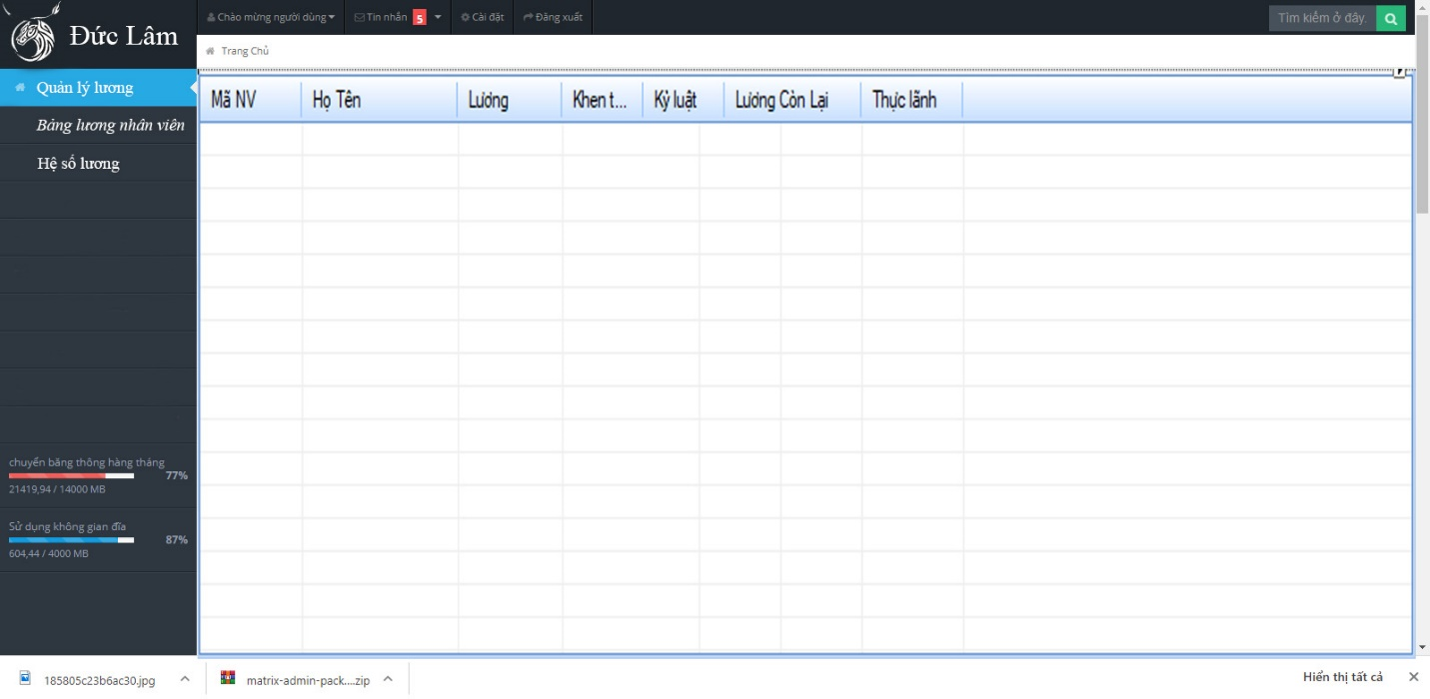

Hình 22. Danh sách bảng lương nhân viên

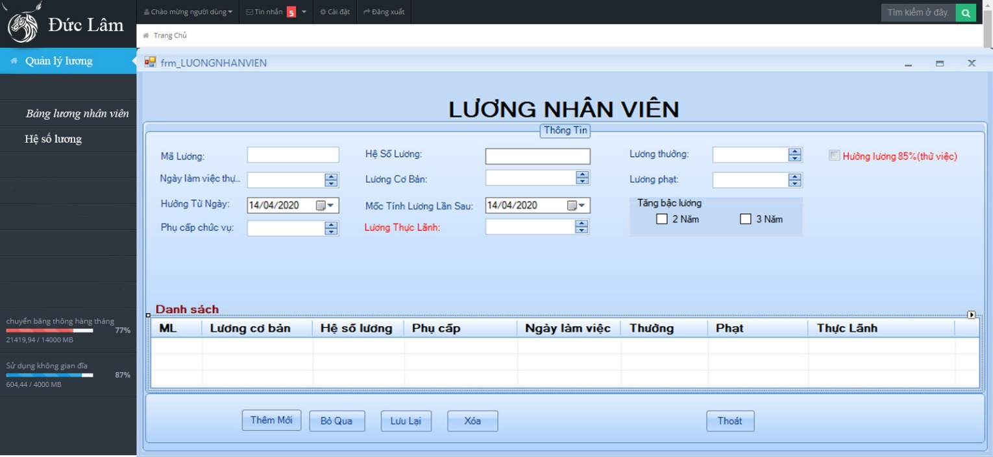

Hình 23. Chi tiết lương nhân viên

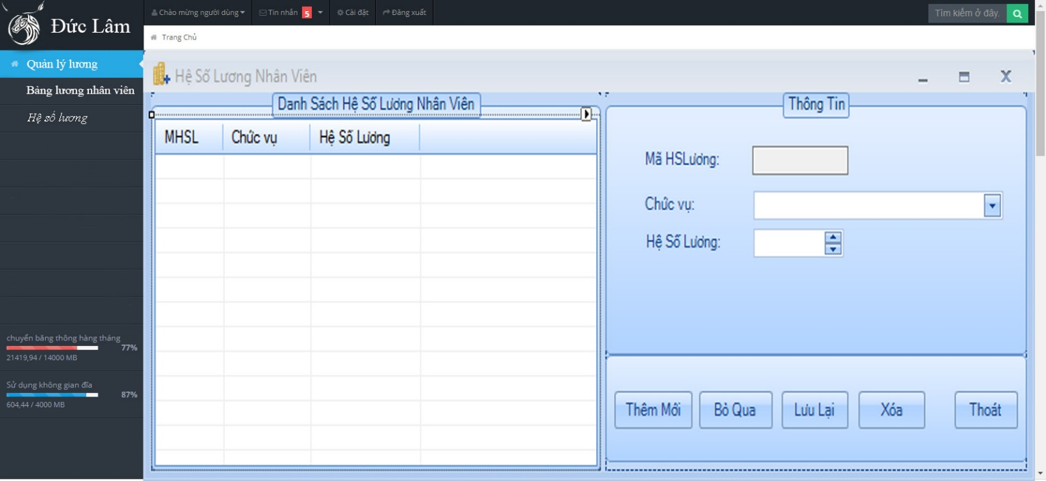

Hình 24. Hệ số lương

### 2.6.4. Quản lý tuyển dụng

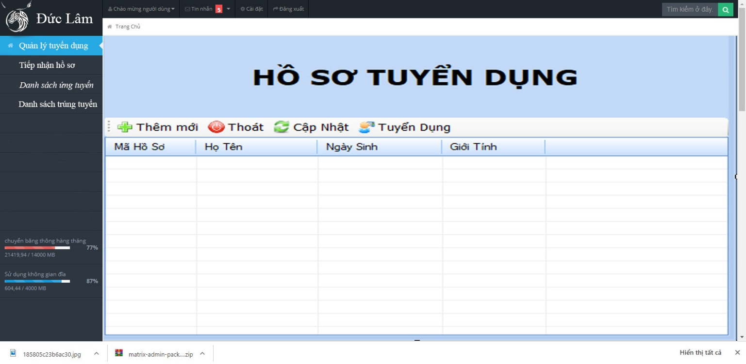

Hình 25. Giao diện tuyển dụng

### 2.6.5. Hợp đồng lao động

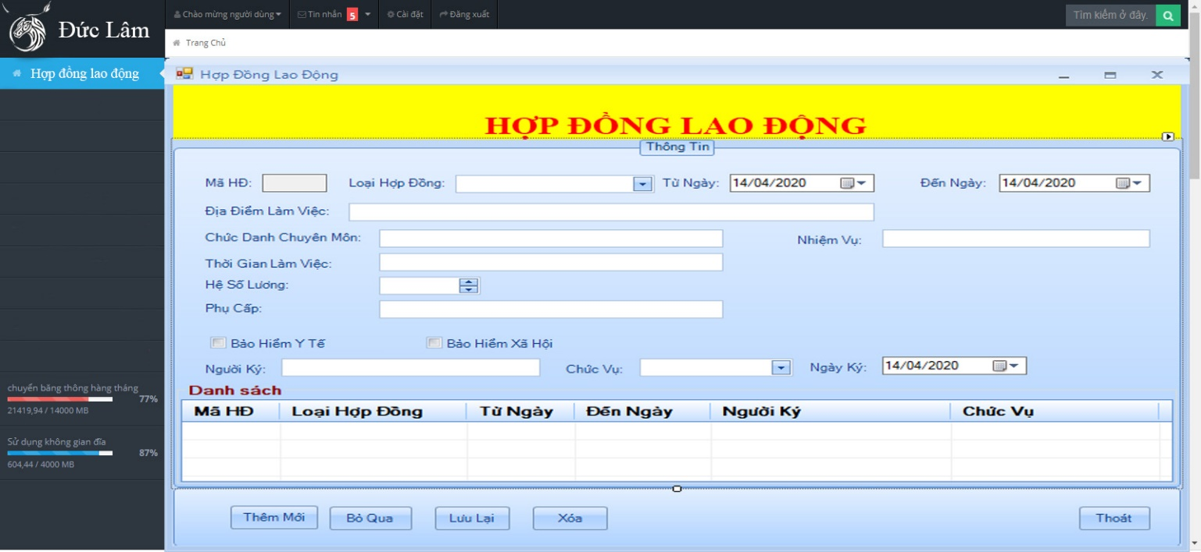

Hình 26. Giao diện hợp đồng lao động

### 2.6.6. Quản lý nghỉ việc

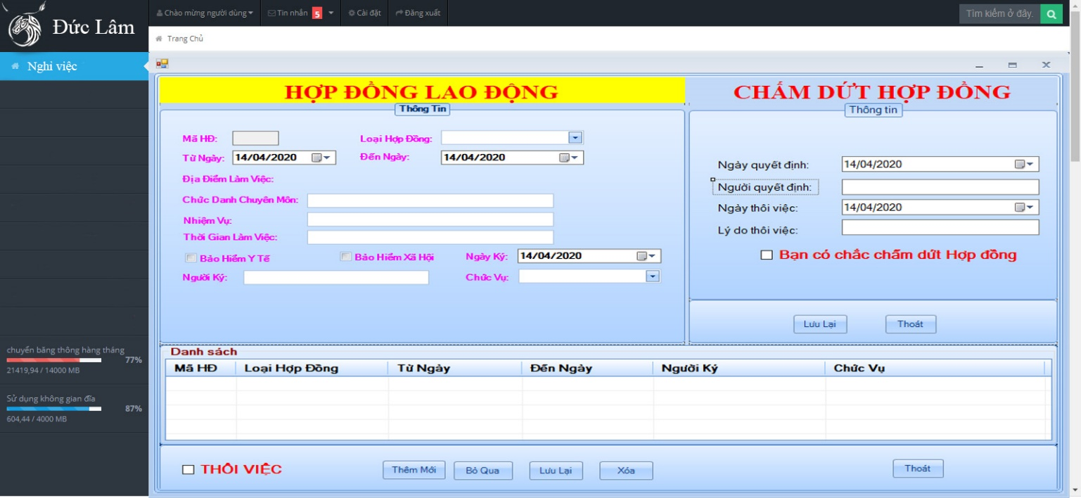

Hình 27. Giao diện quản lý nghỉ việc

## 2.7. Thiết kế thủ tục

### 2.7.1. Thủ tục tính lương

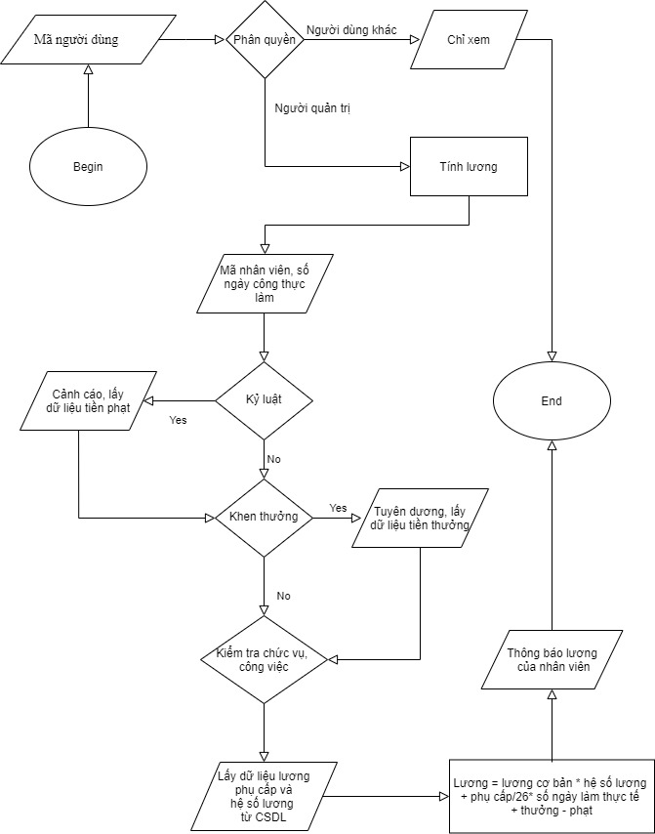

Hình 28. Thủ tục tính lương

# CHƯƠNG 3. CÀI ĐẶT THỬ NGHIỆM

## 3.1. Kết quả đã thực hiện được

Hệ thống quản lý nhân sự và tiền lương là hệ thống quản lý các thông tin cá nhân, quản lý tuyển dụng, nhiệm vụ, công việc trong công ty, là hệ thống tính lương tự động cho nhân viên.

Hệ thống tính lương bao gồm:

* + - * Đầu vào: là các thông tin nhân viên, thông tin tiền lương, thông tin phụ cấp, các khoản giảm trừ, khoản thưởng lễ tết.
      * Hệ thống xử lý: sẽ xử lý các thông tin nhân viên, các thông tin lương, thông tin phụ cấp, các khoảng giảm trừ, khoản thưởng lễ tết vừa được nhập vào.
      * Đầu ra: là các danh sách báo cáo, biểu mẫu thống kê về cán bộ, tiền lương… đã được xử lý.

## 3.2. Kế hoạch kiểm thử

### 3.2.1. Tổ chức kiểm thử

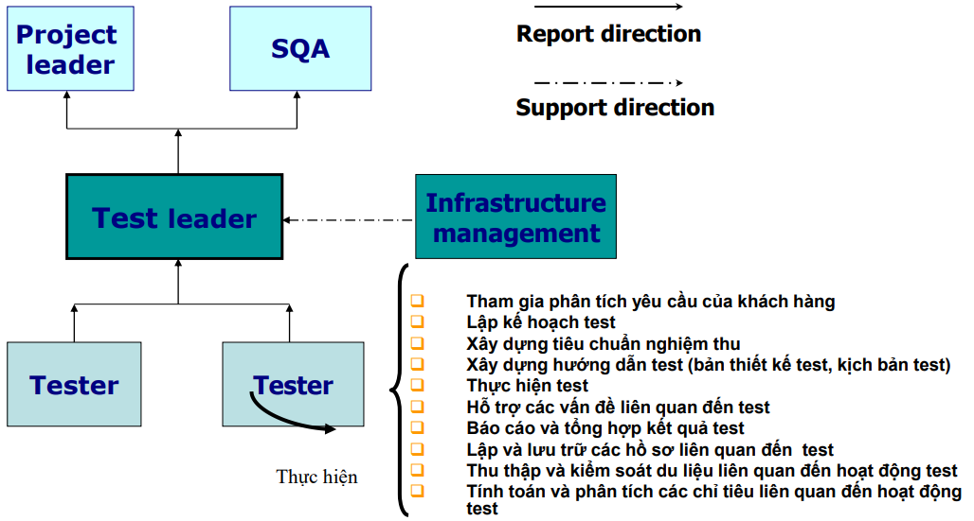

### 3.2.2. Các bước kiểm thử

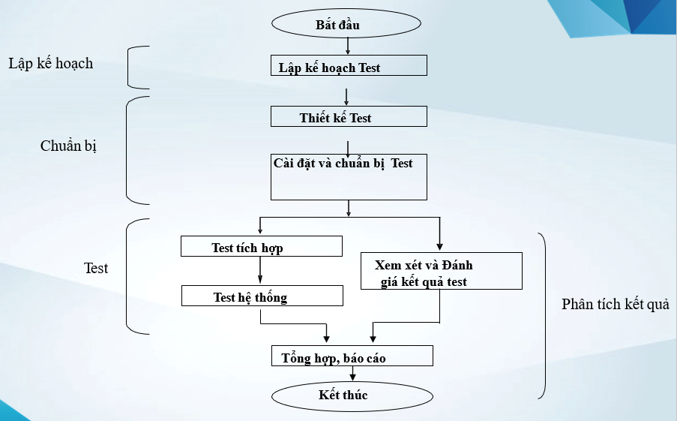

## 3.3. Phương pháp kiểm thử

Phần mềm kiểm thử Nessus

Đây là một công cụ quét lỗ hổng bảo mật. Nó có khả năng dò quét trên phạm vi rộng (các kiểu thiết bị), bao gồm: tường lửa, hệ thống ảo hóa, hạ tầng của cloud... Ta có thể dùng Nessus để phát hiện các nguy cơ như backdoor, malware, các nội dung độc hại mà web services đang kết nối...

Ngoài khả năng dò quét nguy cơ và lỗ hổng bảo mật, Nessus sẽ gửi cho bạn các báo báo và gợi ý dưới nhiều hình thức khác nhau, tần suất gửi có thể tùy chỉnh thoải mái.

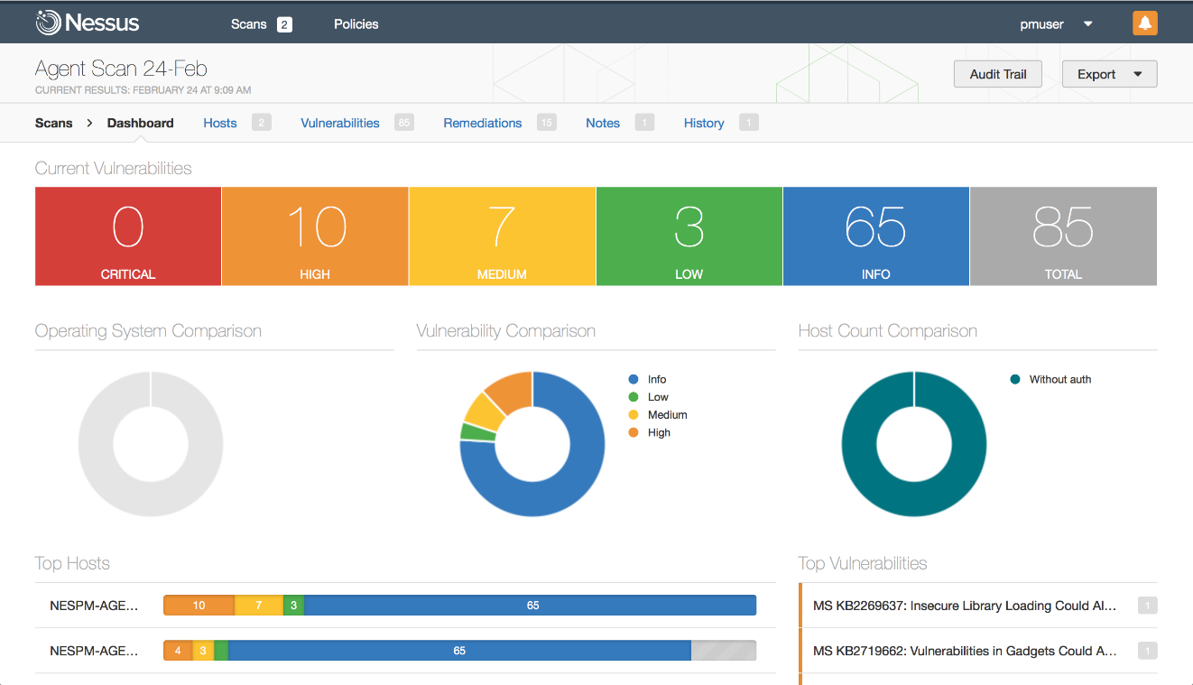

# KẾT LUẬN

Sau thời gian tìm hiểu, hình thành ý tưởng, phân tích, thiết kế, triển khai cài đặt thử nghiệm và vận hành thử nghiệm, bản thân đã hoàn thành đồ án đúng thời gian quy định. Mặc dù quá trình thực hiện gặp nhiều khó khăn nhưng với sự động viên của thầy giáo hướng dẫn, bạn bè trong lớp và gia đình, em đã hoàn thành được đề tài của mình.

## 1. Kết quả đạt được

- Củng cố các kiến thức đã học, tiếp thu thêm được nhiều kiến thức tìm hiểu qua các tài liệu và mạng Internet.

- Rèn luyện được kỹ năng viết báo cáo, làm slide báo cáo.

- Rèn luyện khả năng phân tích, thiết kế một bài toán thực tế

## 2. Khó khăn

- Chương trình viết ra còn chưa được hoàn thiện.

## 3. Hướng phát triển

- Điều chỉnh một số chức năng cho phù hợp với yêu cầu sử dụng của nhiều công ty, doanh nghiệp khác.

- Kết xuất báo cáo tự động hơn.

- Mong rằng trong thời gian tới có thể xây dựng hoàn thiện hơn, thêm các chức năng cần thiết mới cho hệ thống.

- Tương lai hệ thống sẽ có bước phát triển cao hơn ở khâu tính lương đó là chấm ngày công lao động của nhân viên để hệ thống có thể sử dụng rộng rãi trong các công ty lớn nhỏ trong nước.

# TÀI LIỆU THAM KHẢO

[1] Mạng Internet

[2] Một số tài liệu về quản lý nhân sự thủ công của một số công ty

[3] Tài liệu của công ty dệt may Đức Lâm